Національний технічний університет України
«Київський політехнічний інститут
імені ІГОРЯ СІКОРСЬКОГО»
Приладобудівний
(повна назва інституту/факультету)
Оптичних та оптико-електронних приладів
^{(повна назва кафедри)}
УДК 681.7.067.25 | «До захисту допущено»  Завідувач кафедри  ________ В. Г. Колобродов  (підпис) (ініціали, прізвище)  “ 17 ” 12 2019р.

Магістерська дисертація

зі спеціальності (спеціалізації) 151 Автоматизація та комп'ютерно-інтегровані технології
^{(код і назва спеціальності)}

на тему: Оптичні системи об’єктивів для короткохвильового інфрачервоного випромінювання__________________________________________________
Виконав: студент 6 курсу, групи ПО-81 мп
^{(шифр групи)}
Смажко Іван Олександрович
^{(прізвище, ім’я, по батькові)} ^{(підпис)}
Науковий керівник доцент, к.т.н. Сокуренко В.М.
(посада, науковий ступінь, вчене звання, прізвище та ініціали) ^{(підпис)}
Консультант Стартап д.е.н., доцент, Бояринова К.О.
^{(назва розділу)} (науковий ступінь, вчене звання, , прізвище, ініціали) ^{(підпис)}
Рецензент ___________________________________________ _________
(посада, науковий ступінь, вчене звання, науковий ступінь, прізвище та ініціали) ^{(підпис)}

Засвідчую, що у цій магістерській дисертації немає запозичень з праць інших авторів без відповідних посилань.
Студент _____________
^{(підпис)}

Київ – 2019 року

Реферат
Оптичні системи об'єктивів для короткохвильового інфрачервоного випромінювання
Обсяг роботи – 90 сторінок
Кількість ілюстрацій – 39
Кількість таблиць – 22
Кількість додатків – 0
Кількість джерел за переліком посилань – 24

Актуальність. Короткохвильові інфрачервоні об’єктиви знайшли широке розповсюдження у військовій, медичній та промисловій галузях. Їх використовують для проведення спектрального аналізу та контролю якості продукції, в поганих погодних умовах та нічний час. Головною особливістю короткохвильових інфрачервоних об’єктивів є те, що для їх виготовлення можна використовувати оптичні елементи, призначені для видимого спектру. Ця особливість відрізняє їх від інших приладів, які працюють в більш довгохвильовому інфрачервоному діапазоні та робить їх виробництво більш вигідним.
Існуючі підходи до проектування оптичних систем короткохвильових інфрачервоних об’єктивів ґрунтуються на використанні теорії аберацій 3-го та 5-го порядків або оптимізації готових оптичних систем. Недоліком першого підходу є обмеженість розв’язку абераціями кінцевого порядку, а другого – необхідність використання вихідної оптичної системи з задовільною якістю зображення.
Тому актуальним є розробка простого та ефективного методу проектування оптичних систем короткохвильових інфрачервоних об’єктивів.
Мета дослідження: доведення можливості параметричного синтезу оптичних систем короткохвильових інфрачервоних об’єктивів.

Завдання дослідження: 1. Проаналізувати відомі методи глобальної оптимізації та обрати найбільш ефективний для його подальшого використання в процесі параметричного синтезу оптичних систем короткохвильових інфрачервоних об’єктивів.
2. Розробити метод проектування оптичних систем короткохвильових інфрачервоних об’єктивів.
3. Виконати експериментальну перевірку запропонованого методу шляхом розрахунку оптичних систем короткохвильових інфрачервоних об’єктивів та порівняти їх з аналогами.
Об’єкт дослідження: процес проектування оптичних систем короткохвильових інфрачервоних об’єктивів.
Предмет дослідження: метод автоматизованого розрахунку оптичної системи короткохвильових інфрачервоних об’єктивів.
Публікації: За матеріалами магістерської дисертації було опубліковано одну статтю у фаховому виданні, опубліковано у збірниках тез – 1 тези конференцій.
1. Параметричний синтез SWIR об’єктива / І. О. Смажко, В. М. Сокуренко
// ХII Всеукраїнська науково-практична конференція студентів та аспірантів «Погляд у майбутнє приладобудування» – Київ, КПІ ім. Ігоря Сікорського, 15-16 травня 2019 р. – с. 121
2. Сокуренко В. М. Автоматизований розрахунок оптичної системи SWIR-об’єктива / В. М. Сокуренко, І. О. Смажко // Вісник Хмельницького національного університету : Технічні науки. – Хмельницький. Стаття прийнята до друку 05.12.2019.
Ключові слова: оптична система, короткохвильовий інфрачервоний об’єктив, об’єктив, глобальна оптимізація, диференційна еволюція, адаптивний метод диференційної еволюції Коші, параметричний синтез

Abstract
Optical lens systems for shortwave infrared radiation

Number of pages – 90
Number of figures – 39
Number of tables – 22
Number of applications – 0
Number of references – 24

Topic relevance. Shortwave infrared lenses are widespread in the military, medical and industrial fields. They are used for spectral analysis and quality control of products, in foggy weather and at night. The main feature of shortwave infrared lenses is that optical elements designed for the visible spectrum can be used to manufacture them. This feature sets them apart from other devices that operate in the longer wavelengths of the infrared range and make them more profitable to produce.
Existing approaches to the design of optical shortwave infrared lens systems are based on the use of 3rd- and 5th-order aberration theory or optimization of existing optical systems. The disadvantage of the first approach is the limited resolution of finite-order aberrations, while the second one needs to use the original optical system with the satisfactory image quality.
Therefore, it is important to develop a simple and effective method of designing optical systems for short-wave infrared lenses.
Research goal: demonstrating the possibility of parametric synthesis of optical systems of short-wave infrared lenses.
Research objectives:
1. To analyze the known methods of global optimization and to choose the most effective for its further use in the process of parametric synthesis of optical systems of short-wave infrared lenses.
2. To develop a method for designing optical systems of short-wave infrared lenses.
3. Perform an experimental verification of the proposed method by calculating optical systems of short-wave infrared lenses and compare them with analogs.
Object of research: the process of designing optical systems for short-wave infrared lenses.
Subject of research: method of automated calculation of optical systems of short-wave infrared lenses.
Keywords: optical system, shortwave infrared lens, lens, global optimization, differential evolution, adaptive Cauchy differential evolution, parametric synthesis

Зміст
Реферат 3
Abstract 5
Зміст 7
Список умовних скорочень 9
ВСТУП 10
РОЗДІЛ 1 ОГЛЯД ЛІТЕРАТУРИ 12
1.1 Особливості SWIR-випромінювання 12
1.2 Приклади використання SWIR в сучасних ОС 16
1.2.1 Застосування SWIR приладів в оборонній промисловості 16
1.2.2 Застосування SWIR в промисловості для спектрального аналізу якості продукції та сировини. 20
1.2.3 Застосування приладів SWIR при проведенні спектрального аналізу 23
Висновки до розділу 1 27
РОЗДІЛ 2 РОЗГЛЯД ІСНУЮЧИХ МЕТОДІВ МАТЕМАТИЧНОГО РОЗРАХУНКУ SWIR СИСТЕМ НА БАЗІ АЛГОРИТМІВ ГЛОБАЛЬНОЇ ОПТИМІЗАЦІЇ 28
2.1 Постановка задачі 28
2.2 Сучасні методи локальної оптимізації 28
2.2.1 Прямі методи (методи нульового порядку) 29
2.2.2 Градієнтні методи першого порядку 32
2.2.3. Методи другого порядку 35
2.3 Різноманітність методів глобальної оптимізації 39
2.3.1 Метод імітації відпалу 41
2.3.2 Генетичний алгоритм 41
2.3.3 Метод диференційної еволюції 42
2.3.4 Адаптивний метод диференційної еволюції Коші 43
2.4 Запропонований підхід 47
Висновки до розділу 2 54
РОЗДІЛ 3 ЕКСПЕРИМЕНТАЛЬНА ПЕРЕВІРКА ШЛЯХОМ МОДЕЛЮВАННЯ 55
3.1 Постановка задачі 55
3.2 Опис обраних оптичних систем 55
3.3 Алгоритм автоматизованого розрахунку 58
3.4 Результати автоматизованого розрахунку 59
Висновки до розділу 3 68
Розділ 4 Розробка стартап-проекту «Оптична система SWIR об’єктива» 69
4.1 Опис ідеї проекту 69
4.2 Технологічний аудит ідеї проекту 71
4.3 Аналіз ринкових можливостей запуску стартап проекту 72
4.4 Розроблення ринкової стратегії проекту 79
4.5 Розроблення маркетингової програми стартап-проекту 82
Висновки до розділу 4 84
ВИСНОВКИ 86
СПИСОК ВИКОРИСТАНОЇ ЛІТЕРАТУРИ 88

Список умовних скорочень

ГО – глобальна оптимізація
ДЕ – диференційна еволюція
ІЧ – інфрачервоний
КМОН – комплементарна структура метал-оксид-напівпровідник
МПФ – модуляційна передавальна функція
ПЗЗ – пристрій з зарядовим зв’язком
СКВ – середнє квадратичне відхилення
ОС – оптична система
SWIR (Shortwave infrared) – короткохвильовий інфрачервоний

ВСТУП

На відміну від середньохвильового та довгохвильового інфрачервоного випромінювання, що надходить від самих об'єктів, короткохвильове інфрачервоне (SWIR) випромінювання є більш наближеним до видимого діапазону. В цьому діапазоні можна спостерігати не лише власне, а й відбите випромінювання. Ця властивість дозволяє отримувати зображення з високою роздільною здатністю. Іншою перевагою SWIR-приладів є можливість їх використання у нічний час. Завдяки атмосферному явищу світіння нічного неба, утворюється в п'ять-сім разів більше випромінювання, ніж виключно від зірок. Тому SWIR камери разом з нічним світлом дозволяють спостерігати об'єкти з великою чіткістю в безмісячні ночі. Подібна техніка застосовуються в випадках, коли використання приладів видимого випромінювання ускладнене або неможливо. Водяна пара, туман та такі речовини як силікон є прозорими у SWIR діапазоні. Крім того, кольори, які у видимому діапазоні спостерігаються як майже ідентичні, чітко розрізняються в діапазоні SWIR [2].
До недавнього часу комерційно доступні приймачі випромінювання на базі InGaAs мали відносно низьку роздільну здатність (зазвичай, 640x512 пікселів з розміром кожного елемента 30 мкм). Для порівняння, більшість поширених ПЗЗ (ССD) та КМОН (CMOS) приймачів має кількість пікселів в декілька мільйонів. Тому можна вважати, що розробка сенсорів SWIR дуже сильно відстала від їхніх аналогів для видимого діапазону. Тепер сенсори та камери SWIR переходять у фазу швидкого розвитку. На початковій стадії розвитку в фотоапаратах SWIR використовували лінзи, розраховані для видимого діапазону, на які наносилось просвітлююче покриття для мінімізації відбиття в короткохвильовому інфрачервоному діапазоні. Використання таких об'єктивів призводило до отримання знімків низької роздільної здатності з великими значеннями оптичних аберацій. Проте обмежувальним фактором для якості зображення були приймачі, а не лінзи, тому цей вплив не був помітним [3].
Оскільки скло є прозорим для довжин хвиль 0,9…1,7 мкм, то SWIR-об’єктиви можуть виготовлятися за тими ж технологіями, які використовуються для компонентів видимого діапазону. Це знижує витрати виробництва та робить можливим використання фільтрів і вікон в рамках однієї системи.
Існуючі підходи до проектування подібних систем ґрунтуються на теорії аберацій 3-го або 5-го порядку [4] або ж на оптимізації готових рішень. Подібні класичні методики мають ряд недоліків, тому й виникла необхідність в універсальному підході, який не потребував би якісної вихідної системи та досвіду висококваліфікованого розробника.

РОЗДІЛ 1 ОГЛЯД ЛІТЕРАТУРИ

1.1 Особливості SWIR-випромінювання

Кожен день люди зіштовхуються з електромагнітним світловим випромінюванням в його різних формах, наприклад: видимий світловий спектр, ультрафіолетовий спектр, радіо хвилі і рентгенівське випромінювання, які відрізняються один від одного тільки довжиною хвилі. Інфрачервоне випромінювання як частина електромагнітного спектра займає положення між хвилями видимого діапазону та мікрохвилями [1]. В свою чергу інфрачервоне випромінювання можна розділити на чотири частини (рис.1.1):
NIR - ближній інфрачервоний діапазон
SWIR - короткохвильовий інфрачервоний діапазон
MWIR - середньохвильовий інфрачервоний діапазон
LWIR - довгохвильовий інфрачервоний діапазон

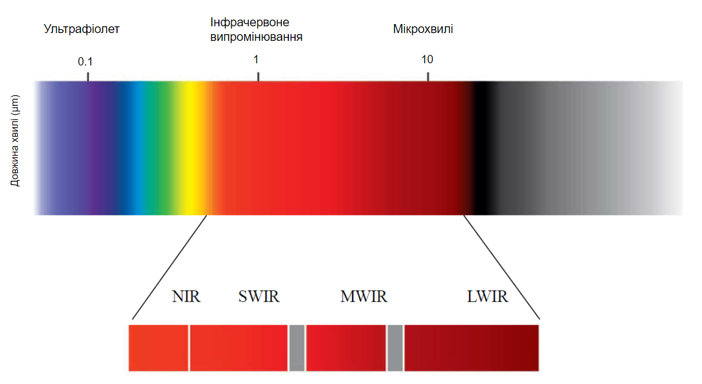
Рисунок 1.1 – Загальна схема диференціації електромагнітного світлового спектру [2]
Всі фізичні тіла постійно випромінюють інфрачервоні хвилі. При нагріванні тіла випромінювання стає більш інтенсивним і зміщується в діапазон більш коротких хвиль. Чим більше температура тіла, тим інтенсивніше воно випромінює коротші хвилі інфрачервоного діапазону. При помірних температурах (вище 250° С) інтенсивність випромінювання досягає рівня, що визначається як теплове випромінювання. При температурах вище 800° C інтенсивність випромінювання доходить до такого рівня, який достатній для подолання кордону видимого діапазону в області червоного випромінювання. Наприклад: сталь при нагріванні спочатку стає червоною, а потім при підвищенні температури - білою. Це показує, що ІЧ і подібне теплове випромінювання може бути виявлено і виміряно камерами, що володіють відповідними характеристиками [2].
SWIR-випромінювання – це загальноприйнята назва світлового випромінювання в діапазоні електромагнітних хвиль 0,9 – 1,7 мкм, хоча цей діапазон іноді розширюється до значень 0,7 – 2,5 мкм. Внаслідок того, що кремній має межу чутливості приблизно до 1.0μm, SWIR-зйомка вимагає особливих оптичних компонентів, які працюють в діапазоні короткого ІЧ. Типовими сенсорами, використовуваними при звичайній зйомці в SWIR- діапазоні, є сенсори на основі арсеніду індію-галію (InGaAs), здатні захоплювати область від 550 нм до 2,5 мкм [2].
Головною відмінністю SWIR–випромінювання від середньохвильового та довгохвильового інфрачервоного випромінювання є те, що фотони не виходять від самих об'єктів, а відбиваються або поглинаються об'єктами. Ця властивість наближає SWIR-випромінювання до видимого світла та забезпечує широкий динамічний діапазон, необхідний для зображень з високою роздільною здатністю. Атмосферне зоряне світіння і фонове випромінювання є природними джерелами світла SWIR діапазону і чудовою підсвічують об'єкти при нічній зйомці. Сенсори, які виготовляються на основі InGaAs можуть бути дуже чутливими, здатними враховувати майже кожен фотон. Тому, камери з вбудованими в фокальній площині матрицями, які налічують тисячі або мільйони найдрібніших точкових сенсорів, або пікселів, здатні працювати в умовах глибокої темряви. Прилади нічного бачення, які використовуються вже багато років, працюють за принципом виявлення і посилення відбитого світла, яке відбивається від навколишніх об'єктів або надходить від зірок. Така технологія підходить для окулярів нічного бачення, але для передачі зображення на відстань, наприклад у військових цілях, не можна скористатися жодним методом, який би не обмежував чутливість і був повністю надійний. Оскільки інтерфейс SWIR-сенсорів конвертує світло в електричний сигнал, ці сенсори сумісні з технологіями накопичення і передачі сигналів [2].
Також існують альтернативні прилади, що працюють в короткому ІЧ діапазоні. Це сенсори, що виготовляються на основі телуриду ртуті-кадмію та антімоніда індію, які дуже чутливі до смуги SWIR. Однак для досягнення прийнятного для роботи співвідношення сигнал/шум такі камери необхідно механічно охолоджувати, часто до наднизьких температур. На великих військових літаках, призначених для спостереження і розвідки, здійснення охолодження не проблематично, так як установчі платформи для камер проектуються з великим запасом простору і живлення, щоб використовувати систему охолодження. Проте таку ж саму чутливість показують прилади на основі InGaAs при кімнатній температурі [2].
Камери з сенсорами InGaAs можуть бути невеликими і споживати дуже мало енергії, але виконувати поставлені завдання. Також сенсори на основі InGaAs знайшли застосування в телекомунікаційній галузі, тому що вони володіють чутливістю до світла, що використовується в оптоволоконних мережах великої протяжності, зазвичай на рівні 1550 нм. Діоди і матриці все ще використовуються в телекомунікації, часто в оптичних моніторах разом зі спектрометрами, які працюють в діапазоні SWIR. Така комбінація дає дивовижні результати. Якщо використовувати SWIR-підсвічування 1,55 мн лазерів або світлодіодів, можна приховано висвітлювати об'єкт, який стає видимим для SWIR-камер. Наприклад, так можна висвітлювати дорогу військовим вантажівкам при недостатньому нічному освітленні для забезпечення безпечного пересування по ворожій території. Камерам InGaAs з призначеним для користувача інтерфейсом неможливо знайти заміну в таких ситуаціях. А з урахуванням того, що вони безпечні для зору, кількість обмежень щодо їх використання зводиться до нуля [2].
Однією з особливостей приладів SWIR є застосування там, де використання приладів видимого випромінювання ускладнене або неможливе. Водяна пара, туман і такі речовини, як силікон та деякі види пластмас, прозорі для SWIR-хвиль. Це зумовлено тим, що довжини хвиль SWIR, які ближче до ІЧ-спектру середньої хвилі (MWIR) поділяють здатність спектрального діапазону захоплювати енергію, випромінювану від самого об'єкта. Крім того, порівняно більша довжина хвилі фотонів у цьому діапазоні робить їх менш сприйнятливими до розсіювання Релея, викликаного частинками меншого діаметру. Також звідси випливає ще одна особливість – кольори, які є практично ідентичними у видимому діапазоні, легко розрізняються в діапазоні SWIR [5].
Більш короткі довжини хвиль SWIR – приблизно від 900 нм до 1700 нм – поводяться аналогічно фотонам у видимому діапазоні. Незважаючи на те, що спектральний вміст цілей у SWIR різний, одержувані зображення все ж є більш візуальними за своїми характеристиками і менш схожі на теплову поведінку нижчих роздільних здатностей світлових смуг MWIR та LWIR. Ця перевага тісніше відповідає потребам багатьох промислових застосувань машинного зору. У порівнянні з MWIR та LWIR, коротша довжина хвилі SWIR дає зображення з більшою роздільною здатністю та сильнішим контрастом [5].
SWIR-об’єктиви можуть виготовлятися за тими ж технологіями, які використовуються для компонентів видимого діапазону, оскільки скло є прозорим для довжин хвиль 0,9…1,7 мкм. Це дозволяє відмовитися від більш дорогих компонентів таких як кремнієві та германієві лінзи, що знижує витрати виробництва. Одним з варіантів оптичних компонентів для приладів SWIR є використання лінз, розрахованих для видимого діапазону, на які наноситься просвітлююче покриття для мінімізації відбиття в короткохвильовому інфрачервоному діапазоні. Проте використання таких систем призводило до отримання знімків низької роздільної здатності з великими значеннями оптичних аберацій. Тому важливо використовувати оптичні системи, які призначені, оптимізовані і виготовлені з матеріалу для SWIR–діапазону [2].

1.2 Приклади використання SWIR в сучасних ОС

Займаючи електромагнітний спектр трохи вище інфрачервоного діапазону, діапазон короткохвильового інфрачервоного діапазону – від 1050 до 2500 нм – лежить за межами досяжності звичайних датчиків зображення на основі кремнію. Однак, незважаючи на це, діапазон SWIR знаходить все більш широке застосування в машинному зорі для унікальних можливостей, які він пропонує для огляду, сортування та контролю якості, а також для віддаленого спостереження.

1.2.1 Застосування SWIR приладів в оборонній промисловості

На сьогоднішній лазери широкого застосовуються на полі бою: дальнометричні лазери використовуються для визначення віддаленості об'єктів, а целевказівники використовуються в наступальних операціях. Найбільш поширені моделі лазерів функціонують на довжині хвиль 850 нм, 1060 нм і 1550 нм. Два перших випромінювання детектуються окулярами нічного бачення, третє, на довжині хвилі 1550 нм, вважається невидимим. Камери SWIR на InGaAs можуть виявляти всі три випромінювання одночасно [2].
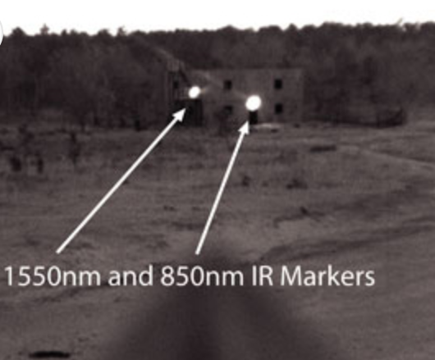
Рисунок 1.2 – Приклад виявлення лазерного випромінювання за допомогою SWIR-камери [6]

Термоскопічні камери, такі як неохолоджувані довгохвильові ІЧ мікроболометри, найкращим чином виконують завдання з виявлення об'єктів у нічний час. Проте, камери SWIR InGaAs є відмінним доповненням до термоскопічних камер. Якщо термоскопічні прилади легко виявляють присутність об'єктів, що виділяють тепло, наприклад: автомашини, вантажівки, люди і т, то SWIR InGaAs камери можуть використовуватися для ідентифікації і розпізнавання зазначених об'єктів при більш низьких температурах навколишнього середовища. Робота SWIR–камер в нічний час зумовленна на відображенні ІЧ променів атмосферного або нічного небесного світіння, а не теплового випромінювання. Тому зображення, одержувані SWIR–камерами, представляють найбільш точно те, що розрізняється в видимому діапазоні ( рис. 1.3) [2].

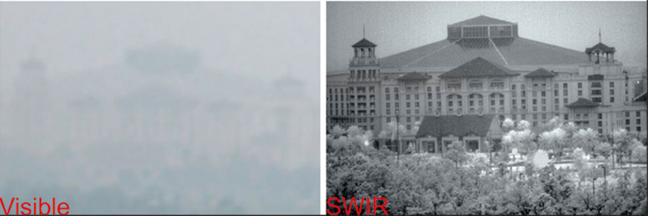
Рисунок 1.3 – Порівняння отриманого зображення з камери видимого діапазону та SWIR-камери [7]

У порівнянні з термоскопами, SWIR-камери мають кращий динамічним діапазоном. Термоскопічні прилади є іншим класом камер з хорошими можливостями виявляти об'єкти, які рекомендуються до використання в додаток до SWIR-камер. Якщо термоскоп в стані визначати присутність теплих об'єктів на тлі більш холодного оточення, SWIR-камера може насправді ідентифікувати, що це за об'єкт, тому що термоскопи не володіють роздільною здатністю і динамічним діапазоном, що характеризує матриці фокальних площин SWIR–камер. У військовій справі вважається критично важливою здатність відрізнити військовий транспорт від цивільного автомобіля. SWIR камери можуть сприяти розпізнаванню «свій–чужий». КМОН і ПЗЗ матриці є чудовими приладами, які весь час удосконалюються для використання в оборонній промисловості, але даним сенсорам, зазвичай, потрібно денне світло. У свою чергу, одна і та ж SWIR-камера може використовуватися цілодобово для виконання поставлених завдань [2].
Очевидним є той факт, що перевага InGaAs камери видимого ближнього діапазону (VISNIR InGaAs) складається в її здатності фіксувати більше електромагнітних коливань при наявності світла видимого спектру, наприклад: вуличних ліхтарів або світіння населених пунктів. До того ж, використовуючи SWIR–світло світлодіодів або лазерів довжиною хвилі 1150 нм, можна здійснювати невидиме підсвічування, тобто здійснювати спостереження тільки за допомогою SWIR-камери. Зйомка з лазерним підсвічуванням дозволяє отримувати зображення віддалених об'єктів, в умовах низької освітленості та при впливі атмосферних чинників. При такій зйомці лазерний стробоскоп здійснює підсвічування об'єкта, а камера фіксує відбиті промені. Як підсвічування для SWIR InGaAs камер використовується невидимі і безпечні для очей лазери з довжиною хвилі 1,54 мкм [2].
Акустичні сенсори, які «чують» ударну хвилю від кулі не є єдиним рішенням для фіксації пострілів. Слід пострілу може бути виявлений, локалізований та оброблений набагато швидше високошвидкісними SWIR InGaAs камерами як в нічний, так і в денний час. Такі камери фіксують димові гази і гарячі частинки, утворені при пострілі [2].
Невеликі, споживаючі мало енергії та легкі SWIR InGaAs камери можуть встановлюватися на літаках і безпілотних літальних апаратах з метою проведення розвідки і спостереження. Суперспектральні камери можуть бути використані для виявлення унікального спектрального сліду предметів військового призначення, наприклад: камуфляжних матеріалів [2].

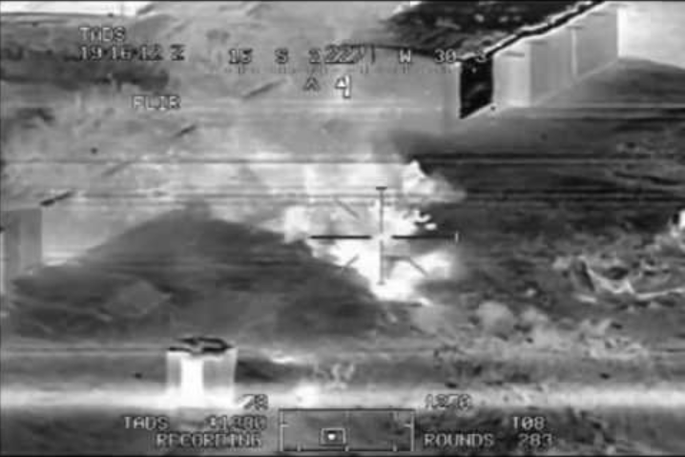
Рисунок 1.4 – Знімок бойових дій з БПЛА за допомогою SWIR–камери [6]

У порівнянні з камерами видимого діапазону, SWIR InGaAs камери забезпечують чудову якість зйомки в умовах запиленості, туману або диму. При наявності джерела вогню, він може бути легко локалізована і виявлений такими камерами.

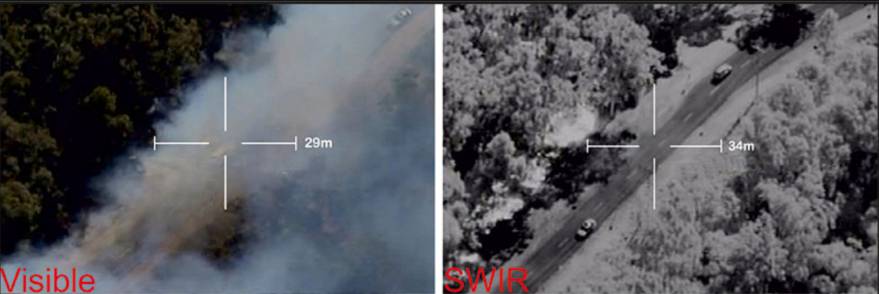

Рисунок 1.5 – Порівняння знімків отриманих за допомогою камер видимого діапазону та за допомогою SWIR-камери [6]

1.2.2 Застосування SWIR в промисловості для спектрального аналізу якості продукції та сировини.

Унікальна властивість молекул абсорбувати світло виявляється не тільки в середньому ІЧ діапазоні, але також в діапазоні короткого ІЧ, ближнього ІЧ і видимої частини спектра. Отже, спектральний відгук можна також отримувати, приймаючи відбите або проведене світло. Спектроскопія не вимагає руйнування об'єкта, так само як і іншої спеціальної підготовки та стає можливим швидкий і послідовний аналіз як якісних, так і кількісних параметрів безлічі зразків по черзі [2].
Так, наприклад, вода абсорбується в основному при показниках довжини хвилі 1450 нм - 1900 нм. Дана властивість із застосуванням відповідних фільтрів і підсвічування може бути використана для проведення різних досліджень:
• визначення однорідності або ступеня зволоженості покриттів основного матеріалу;
• визначення рівня наповненості крізь непрозорий матеріал контейнера;
• виявлення зіпсованих або гнилих фруктів;
• визначення відносного вмісту вологи в рослинах

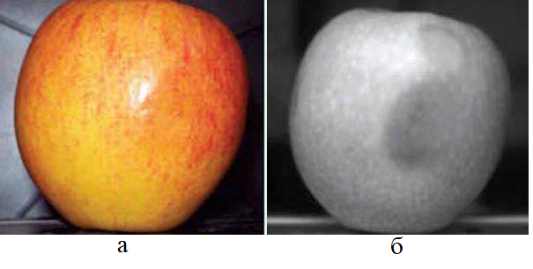
Рисунок 1.6 – Знімок зіпсованого яблука: а – вигляд у видимому діапазоні;
б – вигляд у SWIR-діапазоні [2]

Камери короткохвильового інфрачервоного діапазону (SWIR) дозволяють розширити області їх застосування та збільшити можливості систем машинного зору проникати за межі видимого спектру. Наприклад, SWIR-камери часто можуть «бачити» крізь поверхні, не прозорі для людського ока. Така здатність допомагає візуалізувати приховані параметри, такі як рівень наповнюваності, наявність вологи або захисних елементів [5].
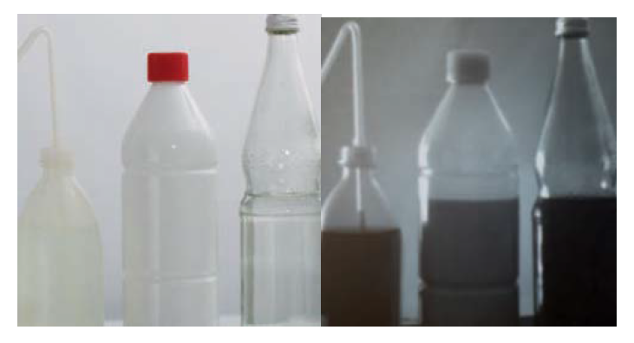
Рисунок 1.7 – Приклад простого контролю наповненості [2]

Багато пластмас, які на видимій довжині хвилі виглядають непрозорими, напівпрозорі в діапазоні SWIR. Це дозволяє створити нові варіанти перевірки обсягу продукції в герметичних пластикових контейнерах. Окрім товарів народного споживання, здатність світла SWIR проникати у пластик також вводить нові способи контролю рівня наповнення фармацевтичними препаратами, що випускаються у білих пластикових пляшках. Термін "пластмаси" включає широкий спектр різних хімічних полімерів. Хоча всі вони можуть виглядати однаково у видимому діапазоні, різні пластики можна легко відрізнити один від одного, коли вони освітлюються світлом SWIR. Це корисно для операцій по переробці, які використовують камери SWIR, що працюють від 1100 до 2200 нм, щоб ідентифікувати різні полімери, що рухаються по сортувальному конвеєру [5].
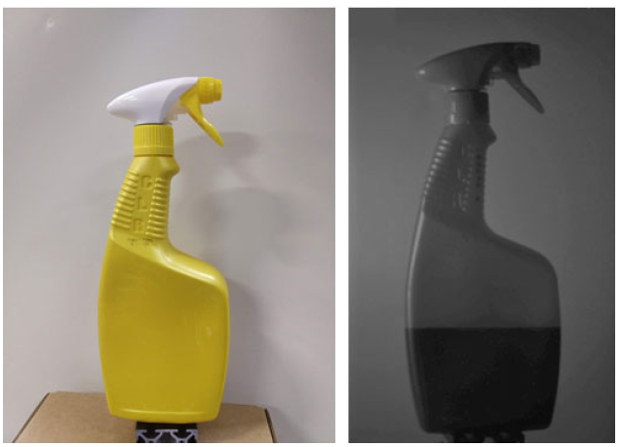
Рисунок 1.8 – Приклад перевірки наповненості рідиною пластмасових ємностей за допомогою SWIR-сенсорів [5]

Унікальна взаємодія світла SWIR з різними матеріалами тільки починає досліджуватися. Не завжди можна передбачити, як складні хімічні композиції, такі як фармацевтичні, з'являться при освітленні довжиною хвилі SWIR та зображенням. Але зараз прикладається чимало зусиль для покращення результатів контролю якості.

1.2.3 Застосування приладів SWIR при проведенні спектрального аналізу

У виробництві кремнієвих підкладок та сонячних батарей на кінцевому етапі перевірки якості і виявлення мікротріщин і дефектів лиття використовується явище електролюмінесценції (відповідна електричного струму емісія світла). Як наслідок, це явище можна використовувати протягом усього виробничого процесу. Найбільш придатними для цього є SWIR–камери, так як емітоване кремнієм світло має пікову довжину хвилі 1150 нм, а квантова ефективність сенсорів на основі InGaAs набагато вище, ніж у поліпшених камер ближнього ІЧ діапазону з використанням охолоджуваних і неохолоджуваних ПЗЗ і КМОН сенсорів, які чутливі до хвилях до 1000 нм. До того ж, кремній не прозорий для хвиль довжиною до 1150 нм, тому SWIR-камери найкраще підходять для перевірки металізованих покриттів і якості контактів на зворотному боці підкладки [2].

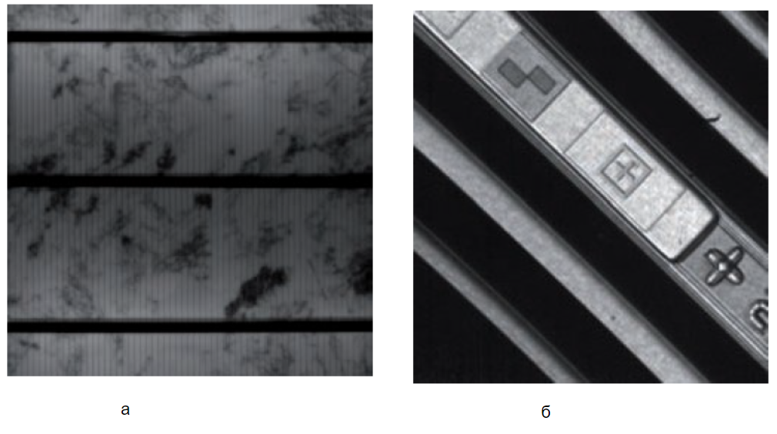
Рисунок 1.9 – а) тестування сонячних батарей, б) перевірка напівпровідників [2]

Також спектроскопічне застосування полягає у віддаленому виявленні та ідентифікації хімічного розливу та фарбування. Матеріали поглинають, відбивають і навіть флюоресцентно незнайомими в спектрі SWIR. Характеризуючи ці ефекти, можна дозволити безконтактну ідентифікацію матеріалів, де раніше для взяття хімічного аналізу потрібно було взяти фізичні зразки. Наприклад, в нещодавньому проекті Opticlean, який фінансується ЄС, що підтримує фармацевтичну промисловість, наприклад, спектральні підписи хімічних плям під широкосмуговим освітленням вимірюються у діапазонах довжин хвиль у 120 спектрах SWIR, використовуючи фільтри та інтерферометр для виділення окремих вкладів довжини хвилі. Порівнюючи цей підпис із типовими для попередніх характеристик зразків, можна визначити характер та ступінь фарбування [8].

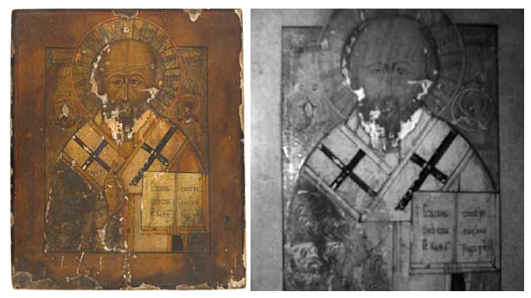
Рисунок 1.10 – Огляд російської ікони 18 століття за допомогою охолодженої камери PSL 320 × 256 SWIR / InGaAs. Частина епітрахелю під рукою, яка благословляє, розкривається на зображенні SWIR [8]

Крім того, завдяки здатності світла SWIR проникати крізь верхні шари покриттів або фарб, його використовують для перевірки достовірності творів мистецтва рис.1.11
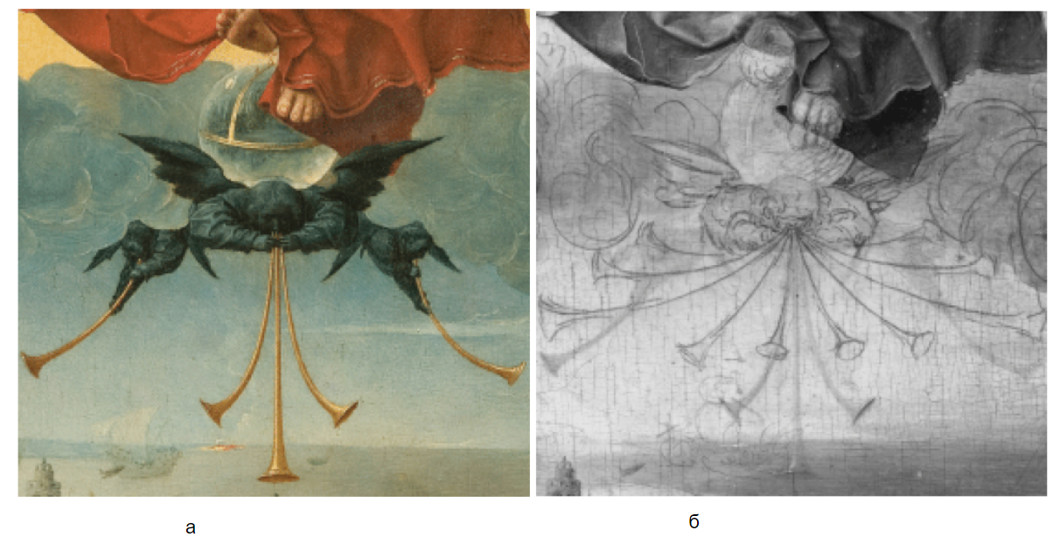
Рисунок 1.11 – а) Знімок картини Судний день автора Яна Провоста в SWIR, зроблений в Детройтському інституті живопису, показує початковий задум художника і дбайливо розкриває ескіз, що лежить під шаром масляних фарб,
б) На зображенні видно десять труб нижче архангела замість 5 в остаточному варіанті картини. Виявляється, що розміщення прописаних труб викликало тоді необхідність перемістити вітрильник. Ступні зверху глобуса написані по-іншому, як замислювалося на ескізі [2]

Зображення в інфрачервоному світлі (880-940 нм) є одним з основних ознак, які розпізнаються машинним зором. При друку банкнот застосовуються спеціальні, так звані, метамерні фарби. Малюнок, виконаний такими фарбами, може виглядати однорідним у видимому світлі, але в ІЧ мати чітко помітні темні і світлі ділянки. Крім того, сканування в ІЧ на просвітлення дозволяє надійно розпізнавати водяні знаки, захисні стрічки і металізовані елементи банкноти. ІЧ сканування дозволяє визначати оптичну щільність паперу, використовуючи її як ще один перевіряється ознака, або просто для відбраковування здвоєних листів [2].
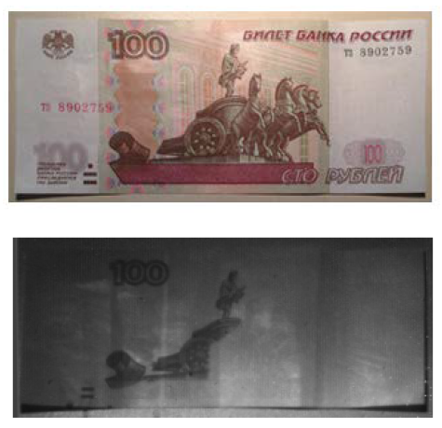
Рисунок 1.12 – Аутентифікація банкнот за допомогою SWIR [2]

Висновки до розділу 1

В даному розділі роботи було розглянуто поняття SWIR випромінювання та чим воно відрізняється від інших складових ІЧ випромінювання. Наведено перелік переваг SWIR приладів над приладами видимого діапазону, хоча перші можуть використовувати оптичні компоненти інших, що значно зменшує витрати на їх виробництво, на відміну від приладів середньохвильового та довгохвильового ІЧ діапазонів.
Також було розглянуто сфери використання SWIR об’єктивів та реальні приклади їх реалізації. Найбільше застосування SWIR прилади знайшли в військовій галузі. Проте з плином часу, почали розвиватися комерційні зразки SWIR камер. Наприклад для контролю якості сировини та продукції в промисловості, поліграфії та спектроскопії.

РОЗДІЛ 2 РОЗГЛЯД ІСНУЮЧИХ МЕТОДІВ МАТЕМАТИЧНОГО РОЗРАХУНКУ SWIR СИСТЕМ НА БАЗІ АЛГОРИТМІВ ГЛОБАЛЬНОЇ ОПТИМІЗАЦІЇ

2.1 Постановка задачі

Метою розділу є вибір ефективного методу глобальної оптимізації (ГО) для параметричного синтезу оптичних систем SWIR–об’єктивів.
У розділі розглядаються методи локальної оптимізації, а саме методи нульового, першого та другого порядків. Також розглянуті методи глобальної оптимізації, зокрема метод генетичного алгоритму, метод імітації відпалу, та диференційна еволюція, оскільки ці методи є найпоширенішими.
Головною ідеєю є експериментальна перевірка ефективності автоматизованого розрахунку оптичних систем SWIR-об’єктивів.

2.2 Сучасні методи локальної оптимізації

Вибір оптимального рішення – одна з актуальних науково-технічних задач сьогодення. Такі задачі виникають під час проектування, планування та організації виробництва, керування технологічними процесами в наукових дослідженнях [9].
Локальний пошук (оптимізація) – пошук, що здійснюється алгоритмами локального пошуку, групою алгоритмів, у яких пошук ведеться тільки на підставі поточного стану, а раніше пройдені стани не враховуються й не запам’ятовуються [10].
Методи локальної оптимізації є метаевристичними методами розв’язання складних в обчисленні оптимізаційних задач. Методи локальної оптимізації можуть використовуватись для задач, що формулюються як знаходження розв’язку, максимального за певним критерієм, серед існуючих можливих рішень. Алгоритми локальної оптимізації перебирають можливі розв’язки методом виконання локальних змін, поки результат не зведеться до оптимального або не буде вичерпано певний ліміт часу чи кілька спроб [11].

2.2.1 Прямі методи (методи нульового порядку)

В методах нульового порядку (прямого пошуку) використовують інформацію лише про значення цільової функції. Більшість з них не мають теоретичного підґрунтя, а побудовані лише на евристичних міркуваннях. Саме тому оцінка збіжності для цих методів є практично неможливою [12].
Методи прямого пошуку не є найефективнішими, оскільки наявність значень перших та других похідних оціночної функції дозволяє значно збільшити швидкість збіжності. А втім, безумовною перевагою методів прямого пошуку є можливість розв’язання таких задач оптимізації, коли оціночна функція є недиференційованою або коли розрахунок градієнта і матриці Гессе доволі ускладнений (а саме такі випадки доволі часто зустрічаються на практиці) [12].
Найпростішим методом мінімізації цільової функції з використанням лише її власних значень є почергове зміна змінних. Такий підхід отримав назву метода покоординатного пошуку [12].
Ідея методу покоординатного спуску полягає в тому, що спочатку робить пробний крок в напрямку, який паралельний до однієї з координатної осі і обчислюється значення цільової функції. Якщо значення цільової функції зменшується, то рух продовжується далі в цьому ж напрямку, а якщо функція збільшується, то ми повертаємося назад і робимо пробний крок в іншому напрямку. І так продовжується до тих пір, доки не буде знайдена оптимальна точка (рис.2.1) [13].
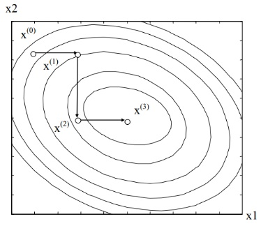
Рисунок 2.1 – Ілюстрація методу покоординатного спуску [13]

Особливість цього методу полягає в тому, що пошук оптимуму проводиться виключно паралельно координатним осям. На початку пошуку вибирається великий крок і перевіряється значення функції по всім напрямкам. Якщо буде зростання функції по всім напрямкам, то необхідно зменшити крок [17].
Недоліком цього метода є обмежені можливості при пошуку оптимуму. Метод застосовують тоді, коли залежності між змінними х₁, х₂,…, х_{n} практично відсутні [17].
Ідея випадкового пошуку полягає в тому, що вибір напрямку руху здійснюється випадково. Якщо цільова функція зменшується, то рух в обраному напрямку продовжується, в іншому випадку необхідно повернутися на крок назад та знову випадково обрати напрямок пошуку і т.д. [13]
Усі випадкові методи пошуку реалізуються за ітераційною формулою:
$X^{(k+1)}=X^{(k)}+ξ^{(k)}$ (2.1)
де k – номер ітерації; ξ^{(k)} – випадкова величина.
Популярність методів випадкового пошуку пояснюється їхньою простотою та широкими можливостями для користувачів самому модифікувати методи [13].
Пошук за симплексом полягає в тому, що при пошуку оптимуму в просторі незалежних змінних будується регулярний симплекс і обчислюється значення цільової функції в його вершинах. Регулярний симплекс в n-мірному просторі представляє собою багатогранник, який має n+1 рівновіддалених вершин. Наприклад, у випадку двох змінних симплексом є рівнобічний трикутник; в трьохвимірному просторі симплекс являє собою тетраедр. Після побудови симплекса визначається вершина, яка має найбільше значення цільової функції. На рис. 2.2 це вершина з номером 1 [13].
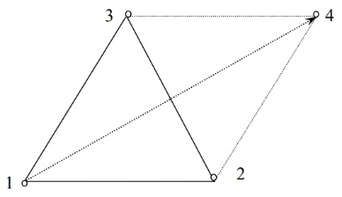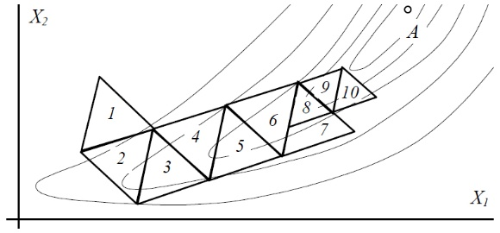
а б
Рисунок 2.2 – Ілюстрація ідеї метода пошуку за симплексом: а – симплекс ; б – хід пошуку [13]

Далі знайдена вершина проектується через центр ваги інших вершин симплекса (точки 2 і 3) в нову вершину (точка 4). Точки 2, 3 та 4 використовуються як вершини нового симплекса. Таким чином, трикутник немов би перевертається через сторону з найменшим значенням цільової функції. При пошуку мінімуму використовуються наступні два правила [13].
1. Правило «накриття» точки мінімуму. Якщо вершина, якій відповідає найбільше значення цільової функції побудована на попередній ітерації, то замість неї береться вершина з меншим значенням цільової функції.
2. Правило циклічного руху. Якщо деяка вершина симплекса не виключається протягом багатьох ітерацій, то необхідно зменшити розмір симплекса.
Пошук завершується, коли розмір симплекса або різниця між значеннями функції в вершинах симплекса стають достатньо малими [13].
Недоліком цього методу є велика кількість ітерацій; крім того він не завжди забезпечує розв’язок задачі [13].

2.2.2 Градієнтні методи першого порядку

Важливість прямих методів безперечна, оскільки в ряді практичних інженерних задач інформація про значення цільової функції є єдиною надійною інформацією, яку має дослідник. З іншого боку, при використані навіть найефективніших прямих методів для отримання рішення інколи потрібна надзвичайно велика кількість обчислень значень функцій. Ця обставина призводить до необхідності розглядати методи, які базуються на використанні градієнту цільової функції, які ґрунтуються на ітераційній процедурі, яка реалізується у відповідності з формулою [14]:
$X^{(k+1)}=X^{(k)}+∆X^{(k)}=X^{(k)}+λ^{(k)}S^{(k)}$ (2.2)
де X^{(k)} – поточне наближення до розв’язку X’; ΔX^{(k)} – вектор переходу з точки X^{(k)} в точку X^{(k+1)}; λ^{(k)} – параметр, який характеризує довжину кроку; S^{(k)} – напрямок пошуку в N-мірному просторі керованих змінних Х.
Спосіб визначення значення S і λ на кожній ітерації пов’язаний з особливостями методу, який застосовується [14].
Звичайно значення λ^{(k)} вибирається шляхом розв’язку задачі мінімізації f(X) в напрямку S^{(k)}, тому при реалізації вивчених методів необхідно використовувати ефективні алгоритми одномірної оптимізації [14].
Ідея методу найшвидшого спуску базується на тому, що вектор градієнта у вихідній точці g₀ вказує напрямок найшвидшого зростання оціночної функції. Метою оптимізації є зменшення цієї функції, тому спуск проводиться в напрямку, протилежному градієнту g₀ [15].
x_{min}
$${\text{x}}_{\text{0}}^{\text{(0)}}$$
$${\text{x}}_{\text{0}}^{\text{(1)}}$$
$${\text{x}}_{\text{0}}^{\text{(2)}}$$
$${\text{x}}_{\text{0}}^{\text{(3)}}$$
$${\text{x}}_{\text{0}}^{\text{(4)}}$$
Рисунок 2.3 – Ілюстрація ідеї методу найшвидшого спуску [15]

Можна записати, що:
$∆x=-αg_{0}$ або $\vec{x}=\vec{x_{0}}-ρ∆\vec{x}$ (2.3)
де $\vec{x}$ – кінцева точка; $\vec{x_{0}}$ – початкова точка; $ρ$ – відносна довжина кроку; $∆\vec{x}$ – крок.
Множник α визначається за формулою:
$α=\frac{\vec{g_{0}^{T}}∙\vec{g_{0}}}{\vec{g_{0}^{T}}∙\vec{H}∙\vec{g_{0}}}$ (2.4)
де $\vec{H}$ – матриця Гессе (матриця других похідних), яка визначається як:
$\vec{H}=\vec{A^{T}}∙\vec{A}$ (2.5)
Якщо оптимізується безпосередньо оціночна функція, то приймають α = 1.
Оцінимо збіжність методу найшвидшого спуску. Виділимо два випадки [15]:
1) мінімум лежить в області лінійності (рис. 2.4), тоді метод найшвидшого спуску далекий від ідеальної збіжності, оскільки з його допомогою за один крок не можна досягти $\vec{x_{min}}$.
$${\text{x}}_{\text{0}}^{\text{(0)}}$$
x_{Lmin}
$${\text{x}}_{\text{0}}^{\text{(1)}}$$
$${\text{x}}_{\text{0}}^{\text{(2)}}$$
$$\text{∆}{\text{X}}_{\text{N}}$$
Рисунок 2.4 – Траєкторії ньютонівських і градієнтних методів в області лінійності [15]

Кількість кроків тим більша, чим більше витягнуті еліпси, тобто чим більша різниця впливу параметрів або чим більша їх лінійна залежність. Часто зустрічаються випадки з сильною лінійною залежністю, коли кількість кроків в області лінійності може сягати 10⁴. У таких випадках метод не є ефективним.
2) мінімум знаходиться далеко за межами області лінійності (рис.2.5), тоді використання методу є доцільним.
x₂
x₁
x_{Lmin}
$$a$$
$$Ω_{L}$$
$$∆{\text{x}}_{\text{N}}$$

$$a$$
$$∆{\text{x}}_{\text{МБС}}$$

$${\text{x}}_{\text{e}}^{\text{0}}$$
$${\text{x}}_{M}$$
$${\text{x}}_{\text{e}}^{\text{N}}$$
x₀
Рисунок 2.5 – Траєкторії ньютонівських і градієнтних методів у випадку, коли мінімум лінійної моделі виходить далеко за область лінійності [15]

У такому випадку траєкторія методу найшвидшого спуску направлена в бік параметрів, які сильно впливають, тому слабкі і лінійно залежні параметри як би виключаються з оптимізації.
Для покращення збіжності може використовуватися метод спряжених градієнтів. Вигини траєкторії методу найшвидшого спуску лежать на n прямих, тому достатньо зробити не більше n кроків, аби досягти мінімуму.
Також існує метод паралельних дотичних, або партан-методи. У цих методах робиться два кроки в напрямку, протилежному градієнту, як і в методі найшвидшого спуску, потім крок прискорення вздовж напрямку, що об’єднує початкову точку першого градієнтного кроку і кінцеву точку другого, а далі знову два градієнтних кроки і крок прискорення [15].

2.2.3. Методи другого порядку

Методи прямого пошуку і градієнтні методи є досить ефективними тільки на початковому етапі мінімізації. На наступних етапах, коли пошукові точки знаходяться поблизу точки мінімуму, необхідно застосовувати методи, що мають більш високу швидкість збіжності. Найважливіший клас методів такого типу становлять методи другого порядку, до яких відносяться метод Ньютона і пов'язані з ним квазіньютоновські методи. Вони дозволяють враховувати структуру цільової функції [16].
Метод Ньютона
Нехай функція f(x) двічі неперервно диференційовна та x_{k}- деяка точка простору пошуку. З курсу математичного аналізу відомо, що функція, яка безперервно двічі диференціюється в досить малій околиці точки x_{k} можна розкласти в ряд Тейлора, відкидаючи члени третього і більш високих порядків:
$\text{f}\left(\text{x}\right)\text{≈f}\left({\text{x}}_{\text{k}}\right)\text{+}{\text{∇}}^{\text{T}}\text{f(}x_{k}\text{)}{\left(\text{x-}{\text{x}}_{\text{k}}\right)}^{\text{T}}\text{+}\frac{\text{1}}{\text{2}}{\left(\text{x-}{\text{x}}_{\text{k}}\right)}^{\text{T}}\text{G(}{\text{x}}_{\text{k}}\text{)}(x-x_{k})$ , (2.6)
де G(x_{k})- матриця Гессе
Якщо функція f(x) в деякій точці х´ має мінімум, то в цій точці ${\text{∇}}^{\text{T}}\text{f}\left({\text{x}}^{\text{'}}\right)\text{+G}\left({\text{x}}_{\text{k}}\right)\left({\text{x}}^{\text{'}}\text{-}{\text{x}}_{\text{k}}\right)\text{=0}$. (2.7)
Звідси слідує, що якщо матриця G(x_{k}) має обернену, то точку х´ можна знайти за формулою:
${\text{x}}^{\text{'}}\text{=}{\text{x}}_{\text{k}}\text{-}{\text{G}}^{\text{-1}}\text{(}{\text{x}}_{\text{k}}\text{)}\text{∇}\text{f(}{\text{x}}_{\text{k}}\text{)}$ (2.8)
Повторюючи цю процедуру отримаємо рекурентну формулу метода Ньютона:
$x_{k+1}\text{=}x_{k}-G^{-1}\text{(}x_{k}\text{)}\text{∇}\text{f(}x_{k}\text{)}$ , k=0,1,2…. (2.9)
У завданнях пошуку мінімуму довільної квадратичної функції з позитивною матрицею других похідних, метод Ньютона дає рішення за одну ітерацію незалежно від вибору початкової точки. У загальному випадку метод Ньютона може розходитися, якщо початкове наближення знаходиться далеко від точки мінімуму. Збіжність методу Ньютона можна гарантувати тільки в тих випадках, коли початкове наближення знаходиться в досить малій околиці точки мінімуму і матриця Гессе позитивно визначена і добре обумовлена. Тому на практиці цей метод зазвичай використовується в поєднанні з одним з методів, швидко сходяться в одному далеко від точки мінімуму [16].
Метод найменших квадратів. Метод найменших квадратів (МНК), завдяки широкій сфері застосування, посідає виняткове місце серед методів математичної статистики. Задачею МНК є оцінка закономірностей, які спостерігаються на тлі випадкових коливань, та її використання для подальших розрахунків, зокрема, для прогнозів [17].
Метод найменших квадратів є одним із методів регресійного аналізу, який використовується для статистичного оцінювання параметрів регресійної моделі за емпіричними даними. Згідно з цим методом параметри моделі повинні відповідати такому рівнянню регресії, що забезпечує найменше значення суми квадратів відхилень емпіричних даних від тих, що обчислені за рівнянням регресії. Так, з двох різних наближень тієї ж самої емпіричної функції, що задана у вигляді таблиці, кращим вважається те, для якого сума квадратів відхилення має найменше значення [17].

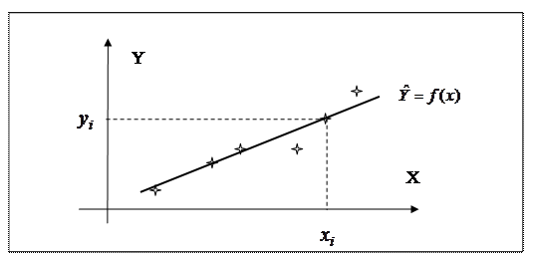
Рисунок 2.6 – Ілюстрація методу найменших квадратів [17]

До недоліків цього методу слід віднести те, що знайдена точка мінімуму часто виходить з області лінійності. Тому неодноразово робилися спроби вдосконалити МНК. В даний час для оптимізації оптичних систем широко застосовується демпфований метод найменших квадратів (ДМНК) [18].

Демпфований метод найменших квадратів. Ідея цього методу зводиться до обмеження довжини вектора розв’язку в стандартному методі найменших квадратів, в результаті якого поліпшується збіжність. Ця мета досягається додаванням до оціночної функції φ додаткової складової p² |Δx| (демпфера). Відповідно з цією ідеєю, замість старої оціночної функції φ розглядається нова [18]:
${\text{φ}}_{\text{p}}\text{=φ+}{\text{p}}^{\text{2}}{\left|\text{∆x}\right|}^{\text{2}}$ (2.10)
Для її оптимізації приймається звичайний метод найменших квадратів. В даному випадку для вектора градієнта і матриці Гессе отримують вираз:
${\text{g}}_{\text{p}}\text{=g+}{\text{p}}^{\text{2}}\left|\text{∆x}\right|\text{;} {\text{H}}_{\text{p}}\text{=H+}{\text{p}}^{\text{2}}\text{E,}$ (2.11)
де E - одинична матриця, а для визначення вектора Δx – рівняння
${\text{G}}_{\text{0}}\text{+}{\text{H}}_{\text{p}}\text{∆x=0}$ (2.12)
Можна зробити висновок, що ДМНК відрізняється від МНК тим, що замість матриці H використовується матриця Hp, яка виходить з H додаванням до елементів головної діагоналі одного і того ж додатного числа - демпфера. Ця операція називається демпфуванням матриці H. Таким чином, за допомогою нескладної операції демпфування здійснюється перехід від МНК до ДМНК. Відповідно до вищевикладеного, можна відзначити основні властивості ДМНК [18].
По-перше, при будь-якому, відмінному від нуля демпфері рішення по формулі () завжди звичайно, не залежно від співвідношення кількості параметрів і функцій і наявності серед параметрів «зайвих», тобто слабковпливаючих або лінійно пов'язаних [18].
По-друге, шляхом підбору p² рішення ДМНК, знайдене з рівняння (), дає можливість отримати найкращу точку на фіксованій відстані від початкової в межах лінійної моделі. Траєкторія руху точки в ДМНК може будуватися різними способами [18].

2.3 Різноманітність методів глобальної оптимізації

Розв’язати багато різнопланових задач, які дослідити аналітично не можливо, допомагає глобальна оптимізація – галузь прикладної математики та числового аналізу, спрямована на оптимізацію. Результат дії ГО – знаходження найкращого елемента Х_{опт} з множини можливих елементів Х, що задовольняє певний критерій F = {f₁, f₂, .., f_{n}}. Ці критерії представляються математичними функціями та мають назву цільових функцій [19].
За останні роки розроблено значну кількість алгоритмів ГО як детермінованих, так і тих, що базуються на положеннях теорії ймовірностей. Серед останніх поширення набули алгоритми Монте-Карло без використання множини потенційних точок (випадкового пошуку, імітації відпалу, метод проб, методу табу та ін.) та еволюційні алгоритми (генетичний алгоритм, метод еволюційної стратегії, метод диференційної еволюції, метод рою бджіл, метод колонії мурашок, метод гармонічного пошуку тощо) [19].
На рис.2.6 показано класифікацію алгоритмів ГО.

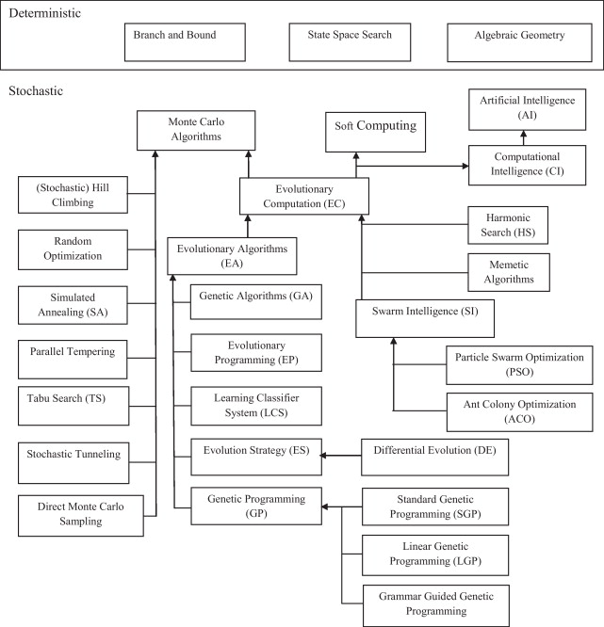
Рисунок 2.7 – Класифікація алгоритмів глобальної оптимізації [19]

Для проведення огляду сучасних алгоритмів ГО було обрано три алгоритми, які були відзначені багатьма дослідниками як потужні та ефективні:
1. Метод імітації відпалу (Simulated Annealing (SA)).
2. Генетичний алгоритм (Genetic Algorithm (GA)).
3. Метод диференційної еволюції (Differential Evolution (DE)).

2.3.1 Метод імітації відпалу

Алгоритм цього методу базується на імітації фізичного процесу, який проходить при кристалізації рідини, в тому числі й під час відпалу металів. Припускається, що атоми вже вишукувались у кристалічну ґратку, але ще допустимими є переходи окремих атомів з однієї комірки в іншу. Процес протікає при постійному зниженні температури. Перехід атома з одного місця в інше відбувається за деякої ймовірності, причому ймовірність зменшується зі спадом температури. Стійка кристалічна ґратка відповідає мінімуму енергії атомів, тому атом або переходить у стан з меншим рівнем енергії, або залишається на місці [19].
Алгоритм методу імітації відпалу має такий вигляд [19]:
1. Здійснити пошук початкової точки X (можлива випадкова генерація). Вибрати високу початкову температуру T > 0. Задати значення параметра охолодження r (зазвичай, r = 0,95).
2. Вибрати випадкову точку X’, сусідню для X.
3. Розрахувати різницю
$∆=f\left(X^{'}\right)-f(X)$ (2.13)
4. Ухвалити рішення щодо прийняття нового розв’язку. Якщо Δ ≤ 0, прийняти X = X', в іншому випадку (функція в точці X' є більшою за X) прийняти X = X' з імовірністю e^{-Δ/T}.
5. Якщо умови завершення виконані, то прийняти S за кінцевий результат, в іншому випадку знизити температуру (T = rT) та перейти до кроку 1.

2.3.2 Генетичний алгоритм

Генетичний алгоритм – це евристичний алгоритм пошуку, що використовується для розв’язання задач оптимізації та моделювання через випадковий підбір, комбінування і варіації пошукових параметрів з використанням механізмів, властивих біологічній еволюції [19].
Відмінною особливістю генетичного алгоритму є використання оператора «схрещування», який здійснює операцію рекомбінації точок-претендентів, роль якої аналогічні ролі схрещування у живій природі.
Генетичний алгоритм має вигляд [19]:
1. Задати початкову множину точок S = {X₁ X₂,…, X_{N}}, де точки X_{i}, i = 1, 2,…, N, належать Ω. Як правило, вибирають N = 10n, де n – розмірність задачі. Розрахувати f(X_{i}) для кожної точки X_{i}. Прийняти параметр генерації k = 0.
2. Знайти найкращу і найгіршу точки в множині S. Визначити ці точки (X_{max}, X_{min}) та відповідні значення функцій f_{max}, f_{min} так, що $f_{max}=\max_{X∈S}f(X)$ і $f_{min}=\min_{X∈S}f(X)$. Якщо виконується зазначена вище умова завершення процедури оптимізації або умова f_{max} – f_{min} < ε, то зупинитись.
3. Згенерувати m нових точок для заміщення їх у S. Для цього потрібно вибрати випадково n+2 точок з S як батьків, створити дві точки (потомство), використовуючи кросовер і мутацію. Повторювати крок 3 доти, поки не буде не буде створено m точок.
4. Оновити множину S, замінивши у ній m гірших точок на нові (згенеровані) точки. Збільшити значення k на одиницю та перейти до кроку 2.

2.3.3 Метод диференційної еволюції

Диференційна еволюція (ДЕ) – метод багатовимірної математичної оптимізації, що належить до класу стохастичних еволюційних алгоритмів оптимізації та використовує окремі ідеї генетичних алгоритмів. Він уперше був опублікований Р. Сторном і К. Прайсом у 1995 р. Як і розглянуті вище, цей метод оптимізації є прямим, тобто він вимагає від користувача можливості розрахунку значень лише цільової функції, а не її похідних [20].
Метод диференційної еволюції призначений для знаходження глобального мінімуму (або максимуму) недиференційованих, нелінійних, мультимодальних (тобто тих, що мають велику кількість локальних екстремумів) функцій від багатьох змінних. Метод є простим у реалізації та використанні, оскільки містить небагато керуючих параметрів, що потребують підбору [20].
У базовому вигляді алгоритм можна описати так. Спочатку генерується деяка множина векторів, що називається поколінням. Під векторами розуміються точки n-вимірного простору, в якому визначена цільова функція f(X), що підлягає мінімізації. На кожній ітерації алгоритм генерує нове покоління векторів випадковим чином, комбінуючи вектори з попереднього покоління. Кількість векторів у кожному поколінні є однаковою [19].
Нове покоління векторів генерується у такий спосіб. Для кожного вектора X_{i} з попереднього покоління вибираються три різні випадкові вектори υ₁, υ₂, υ₃ (за винятком безпосередньо вектора X_{i}) та генерується так званий мутантний вектор згідно з формулою (2.2) [19].
$υ=υ_{1}+F(υ_{2}+υ_{3})$ (2.14)
де F – один із параметрів методу (зазвичай, це додатна стала в інтервалі [0, 2]).
Далі над мутантним вектором υ виконується операція «схрещування», суть якої полягає у тому, що окремі координати вектора замінюються відповідними координатами із початкового вектора X_{i} (кожна координата замінюється з певною ймовірністю, значення якої також є параметром методу). Якщо після схрещування так званий пробний вектор виявляється кращим за вектор X_{i} (тобто значення цільової функції зменшилося), то в «новому» поколінні X_{i} замінюється на пробний вектор, інакше – залишається X_{i} [19].

2.3.4 Адаптивний метод диференційної еволюції Коші

Вище зазначалося, що для синтезу довільної оптичної системи з дифракційною оптичною поверхнею пропонується задіяти один з сучасних методів глобальної оптимізації – адаптивний метод диференційної еволюції Коші. На рис. 2.7 наведена узагальнена блок-схема алгоритму.

Початок
Генерування початкової популяції
Оцінка початкової популяції
Генерування мутантного вектора
Генерування пробного вектора
Запам’ятовування попередніх значень параметрів
Адаптація параметрів
Кінцева умова виконується?
Кінець
Так
Ні
Рисунок 2.8 – Узагальнена блок-схема адаптивного методу диференційної еволюції Коші

Адаптація контрольних параметрів, таких як масштабний параметр F (scaling factor), параметр схрещування CR (crossover rate) і розмір популяції NP є однією з основних проблем ДЕ. Гарно спроектований алгоритм адаптації або самоадаптації цих параметрів може значно покращити ефективність методу ДЕ.
У роботах [22, 23] пропонується алгоритм адаптивного керування параметрами. У запропонованому алгоритмі кожен індивід (член популяції) має власні контрольні параметри. Ці параметри індивіда адаптують з урахуванням середніх значень успішно розвинених параметрів з використанням розподілу Коші. Завдяки цьому контрольні параметри кожного індивіда визначаються біля середнього значення (з більшою ймовірністю) або далеко від нього (з меншою ймовірністю), що може бути корисним при визначенні значень параметрів наступного покоління. Експериментальні результати свідчать, що пропонований алгоритм виявляється більш ефективним, ніж стандартний алгоритм ДЕ або інші передові алгоритми [21].
Розглянемо особливості методу диференційної еволюції Коші.
По перше, усі індивіди мають власні контрольні параметри F_{i} та CR_{i}, де i є індексом індивіда. На стадії ініціалізації ці параметри мають значення 0,5 і 0,9, відповідно. Операція мутації та кросоверу відбувається за формулою DE/rand/1/bin. Якщо у пробному векторі досягнуто покращення значення оціночної функції, то цей індивідуум залишається для наступного покоління, а його контрольні параметри зберігаються в F-пам’яті та CR-пам’яті. Після цього і здійснюється адаптація параметрів [21].
Параметр F_{i} адаптується на основі середнього значення з розподілу Коші. Після цього F_{i} усікається до 0,1 або 1, якщо F_{i} менше за 0,1 чи більше 1. Адаптація масштабного параметру описується виразом:
$F_{i,G+1}=C\left(0,γ_{F}\right)+F_{avg,G}$ (2.15)
де $F_{avg,G}$ – середнє значення параметра; $γ_{F}$ – масштабний фактор функції розподілу з значенням 0,1.
Аналогічно адаптується параметр CR_{i}. Параметр CR_{i} усікається до 0 або 1, якщо його значення менше 0 або більше 1. Адаптація параметра схрещування описується наступною формулою:
${CR}_{i,G+1}=C\left(0,γ_{CR}\right)+C_{avg,G}$ (2.16)
де $C_{avg,G}$ – середнє значення параметра; $γ_{CR}$ – масштабний фактор функції розподілу з значенням 0,1.
Виконаємо аналіз розподілу Коші.
Розподіл Коші – це подовжений імовірнісний розподіл, який має два параметри x₀ та γ. x₀ – це вершина розподілу, а γ – половина висоти напівмаксимуму (HWHM) розподілу. Значення γ визначає форму розподілу Коші. Якщо γ має мале значення, то вершина функції розподілу ймовірності буде вищою, а сама функція – вужчою. З іншого боку, якщо значення γ є великим, то ця функція розподілу є меншою по висоті та більш широкою. В загальному випадку, більшість еволюційних алгоритмів використовують властивість «довгого хвосту» для виходу з локального мінімуму. Функція розподілу ймовірності та функція інтегрального розподілу Коші визначається за формулою [21]:
$f\left(x,x_{0},γ\right)=\frac{1}{πγ[1+{\left((x-x_{0})/γ\right)}^{2}]}=\frac{1}{π}\left[\frac{γ}{{\left(x-x_{0}\right)}^{2}+γ^{2}}\right]$ (2.17)
$F\left(x,x_{0},γ\right)=\frac{1}{π}arctan⁡((x-x_{0})/γ)+\frac{1}{2}$ (2.18)

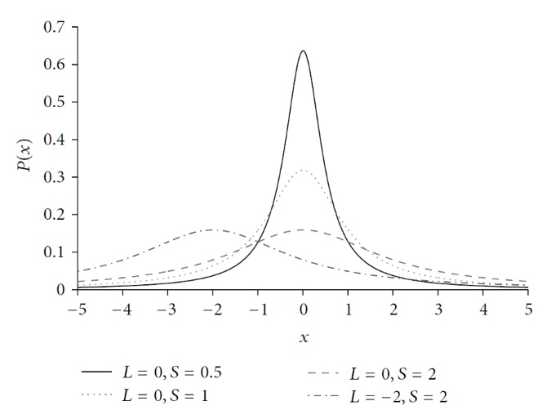
Рисунок 2.9 – Функція розподілу ймовірності Коші [21]

Рис.2.9 – ілюструє функцію розподілу ймовірності Коші. L та S показують положення (x₀) і масштабного фактору (γ), відповідно. Крім того, для генерування стандартного розподілу Коші вказують L = 0 і S = 1.

2.4 Запропонований підхід

Для синтезу оптичних систем SWIR, у даній роботі пропонується використовувати один із сучасних методів глобальної оптимізації – адаптивний метод диференційної еволюції Коші. Головними критеріями алгоритмів оптимізації є простота, точність та економічність. А завдання оптимізації полягає у використанні спеціалізованого програмного забезпечення. Воно повинне дозволяти впроваджувати та аналізувати різноманітні методи та бути простим у використанні.
Складові оптимізаційної моделі показано на рис. 2.10.

Оптимізаційна модель
Оціночна функція
Параметри (змінні) оптимізації
Метод (алгоритм) пошуку розв’язку
Рисунок 2.10 – Складові процесу оптимізації

У більшості сучасних програм з автоматизованого проектування оптичних систем, таких як: Zemax LLC «OpticStudio», Synopsys Optical Solutions «CODE V», Lambda Research Corporation «OSLO» та інші, реалізовані засоби глобальної оптимізації. Проте, ці засоби, такі як Global Search, Hammer Optimization, Global Explorer, Global Synthesis детально не розкриваються. Тому проаналізувати роботу цих алгоритмів та порівняти їх функціональні можливості досить складно.
У даній роботі досліджується автоматизований спосіб розрахунку ОС SWIR-об’єктивів, який використовує алгоритм ГО методу диференційної еволюції Коші у програмі «PODIL».
Інтерфейс програми складається з трьох основних діалогових вікон:
1) «Вихідні дані», де задаються конструктивні параметри ОС, екстра-параметри, апертури поверхонь, положення та орієнтація поверхонь у просторі;
2) «Аналіз» – діалогове вікно, в якому можна вивести графічні схеми ОС, точкові діаграми, графіки основних аберацій з текстовим описом, графіки ФРТ, МПФ, СКВ, ФКЕ, ФРЛ, число Штреля тощо;
3) «Оптимізація» – діалогове вікно, в якому проводиться оптимізація оптичної системи за заданими обмеженнями. В ньому можна обрати вид оціночної функції, сформувати стандартну оціночну функцію та ввести додаткові обмеження, бажані значення конкретних параметрів та пошук найкращої асферики.

На рис. 2.11 зображено вікно вихідних даних ОС, де чорним кольором виділені сталі параметри, а червоним змінні параметри оптимізації. Синім кольором виділені значення, які програма розраховує автоматично.
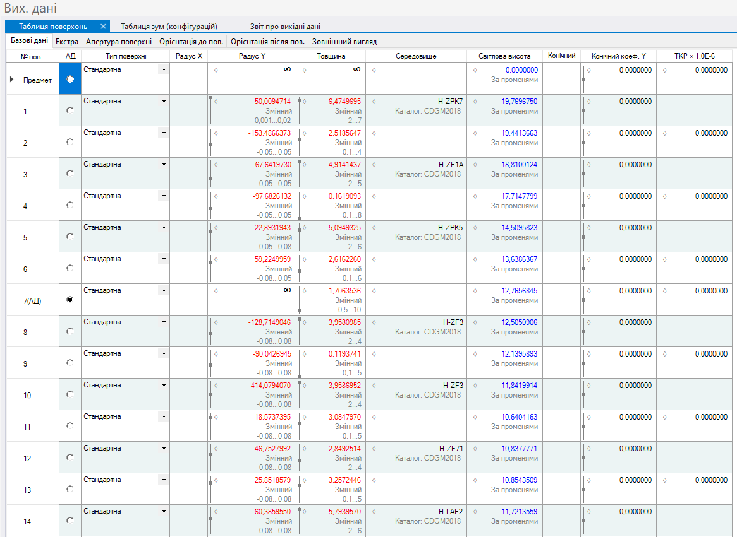
Рисунок 2.11 – Вихідні дані оптичної системи

На рис. 2.12 а показано спадаюче вікно вибору типу поверхні, а на рис. 2.12 б – меню встановлення діапазонів на параметри та вибір регуляторів.
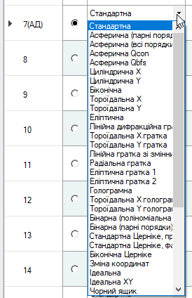
а
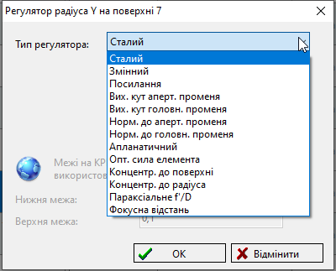
б
Рисунок 2.12 – Меню налаштування поверхонь: а –вибір типу поверхні; б –вибір типу регулятора та діапазонів обраного параметру

На рис. 2.13 зображено вікно програми, на якому відображаються кардинальні параметри ОС.
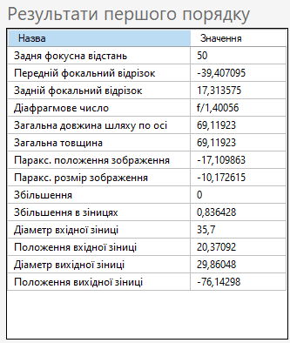
Рисунок 2.13 – Вікно кардинальних параметрів

На рис. 2.14 відображено вкладку «Аналіз», на якій містяться вікна оптичної схеми ОС, поверхні ФДХФ, дифракційна МПФ та класична точкова діаграма. Також задати параксіальні параметри, кардинальні точки елемента, нульові промені, графіки та текстовий опис базових аберацій ОС можна в цьому вікні.
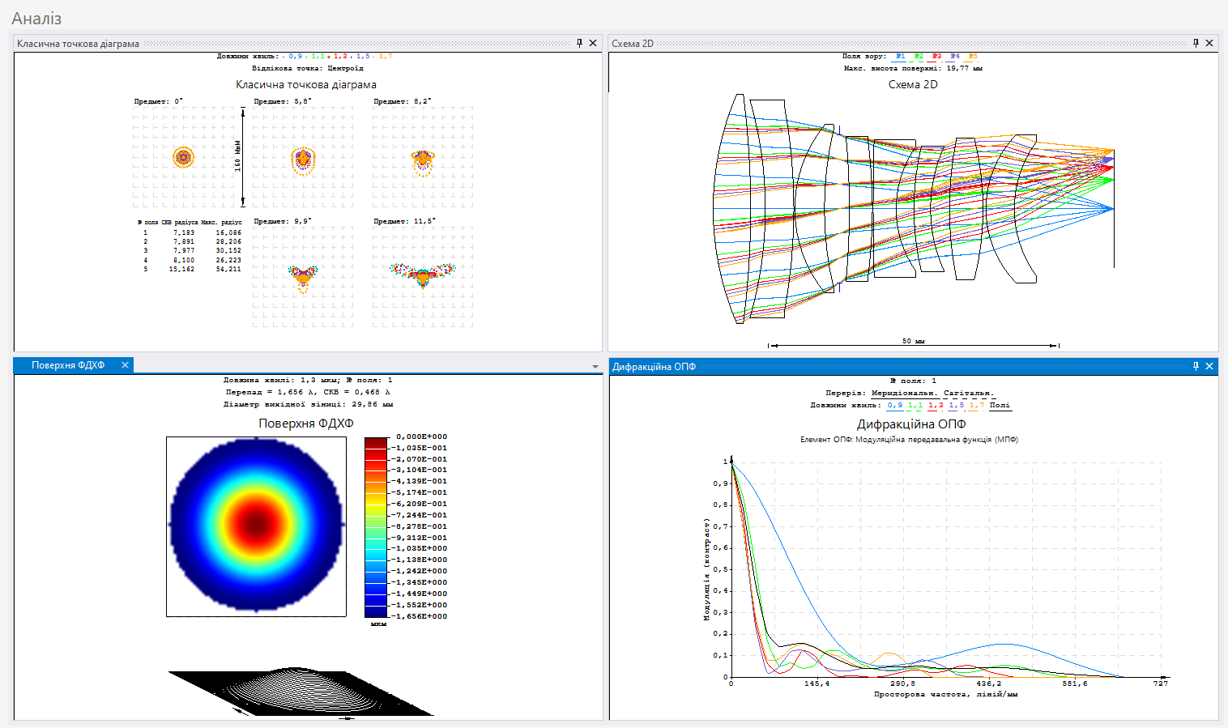
Рисунок 2.14 – Вкладка «Аналіз»

На рис. 2.15 а відображено вікно оціночної функції із заданими обмеженнями, а на рис. 2.15 б – діалогове вікно з поточними параметрами ГО. В цих діалогових вікнах можна редагувати оціночну функцію, за рахунок внесення додаткових складових на обмеження. Наприклад, максимально допустиму товщину на краю лінзи, довжину системи, значення окремих аберацій тощо. В меню ГО користувач може змінити алгоритм ГО, розмір популяції на змінні та налаштувати автопоновлення зовнішнього вигляду.
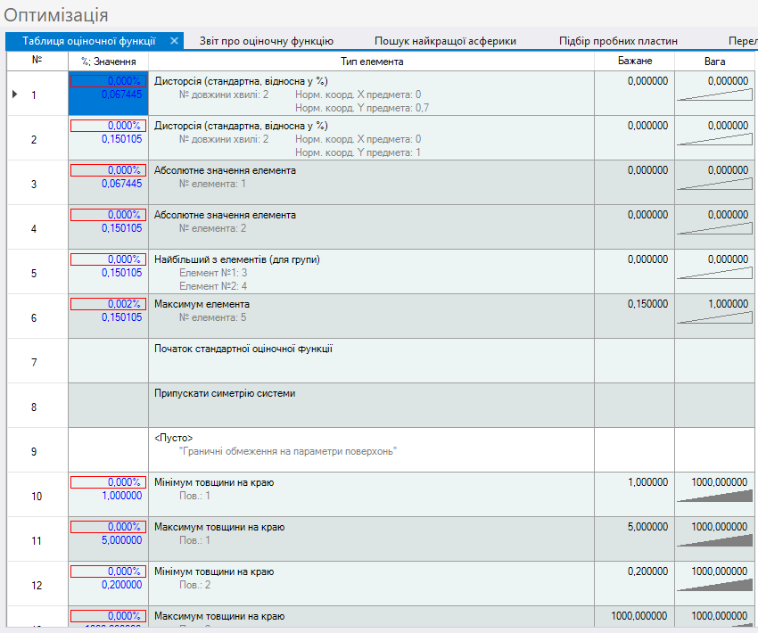
а
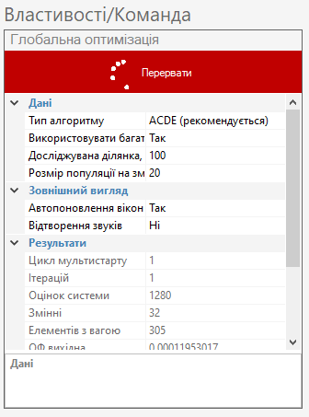
б
Рисунок 2.15 –Вікно глобальної оптимізації: а – таблиця оціночної функції; б – діалогове вікно з поточними параметрами ГО

Висновки до розділу 2

Проведений аналіз сучасних методів локальної та глобальної оптимізації дозволив виявити їх переваги та недоліки цих методів. Зокрема, методи локальної оптимізації мають такі недоліки: у методі покоординатного пошуку є обмеження можливості пошуку оптимуму, алгоритм пошуку за симплексом може не забезпечити кінцевий розв’язок, при цьому вимагає велику кількість ітерацій; Метод найшвидшого спуску передбачає необхідність великої кількості кроків в тих випадках, коли мінімум знаходиться в області лінійності. Проте, існують окремі задачі оптимізації, які можливо швидко розв’язати лише за допомогою методів локальної оптимізації.
Встановлено, такі алгоритми глобальної оптимізації як метод імітації відпалу, генетичний алгоритм, різні варіанти методу диференційної еволюції, не потребують завдання якісної стартової системи та розрахунку похідних функцій.
Для параметричного синтезу SWIR-об'єктива пропонується застосувати адаптивний метод диференційної еволюції Коші, оскільки він є ефективною модифікацією методу диференційної еволюції

РОЗДІЛ 3 ЕКСПЕРИМЕНТАЛЬНА ПЕРЕВІРКА ШЛЯХОМ МОДЕЛЮВАННЯ

3.1 Постановка задачі

Метою розділу є параметричний синтез SWIR-об'єктивів та їх порівняння з вже існуючими. Експериментальна перевірка запропонованого методу шляхом математичного моделювання. Для вирішення поставленої задачі обрано два лінзових об’єктива з каталогів провідних виробників. Під час синтезу було задано такі параметри оптимізації: радіуси кривизни поверхонь, осьові товщини та матеріали скла. Для контролю задньої фокусної відстані всієї ОС на останню поверхню встановлено фіксоване значення кута вихідного апертурного променя.

3.2 Опис обраних оптичних систем

Як перший приклад було обрано ОС об’єктива OB-SWIR 100/2 C0842 компанії OPTEC [24] (рис. 3.1, табл. 3.1). Обраний об’єктив працює в діапазоні 0.9 – 1.7 μm та має такі параметри: фокусна відстань 100 мм, кутове поле зору 12°, діафрагмове число F/2. Значення поліхроматичних модуляційних передавальних функцій (МПФ) по всьому полю перевищує 40% для просторової частоти 25 ліній/мм.
Другим прикладом було обрано ОС об’єктива OB-SWIR 50/1.4 C0810 компанії OPTEC [24] (рис. 3.2, табл. 3.2). Його оптична система має фокусну відстань 50 мм, кутове поле зору 23°, діафрагмове число F/1.4. Значення поліхроматичних модуляційних передавальних функцій (МПФ) по всьому полю перевищує 35% для просторової частоти 40 ліній/мм. Об’єктив призначений для роботи у спектральному діапазоні 0,9…1,7 мкм з основною довжиною хвилі 1,2 мкм.

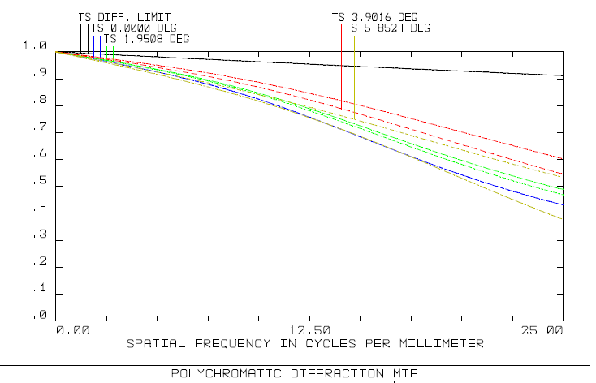
Рисунок 3.1 – Графік Поліхроматичної МПФ об’єктива OB-SWIR 100/2 C084 [24]

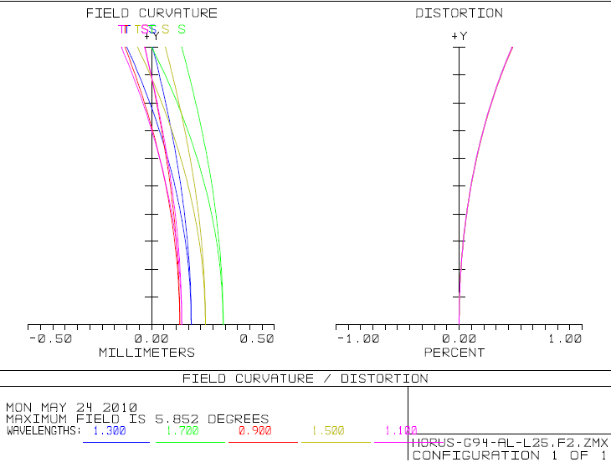
Рисунок 3.2 – Графіки кривизни поля та значень дисторсії об’єктива OB-SWIR 100/2 C084 [24]

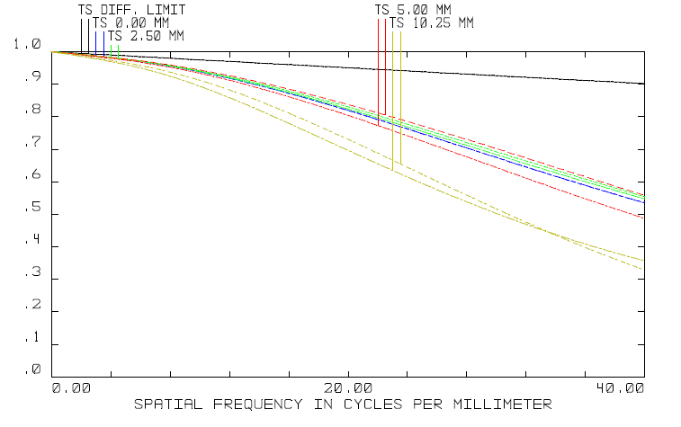
Рисунок 3.3 – Графік Поліхроматичної МПФ об’єктива OB-SWIR 50/1.4 C0810 [24]

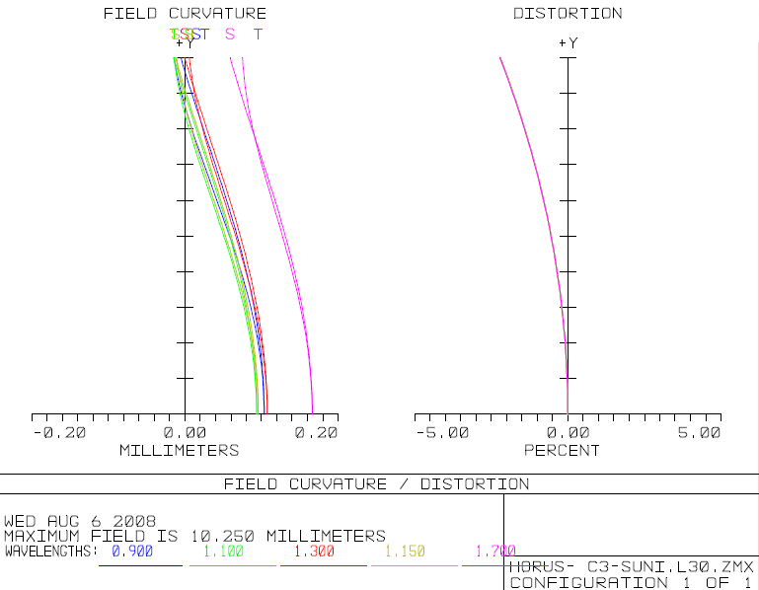
Рисунок 3.4 – Графіки кривизни поля та значень дисторсії об’єктива
OB-SWIR 50/1.4 C0810 [24]

3.3 Алгоритм автоматизованого розрахунку

Для розв’язку поставленої задачі запропоновано підхід, який складається з таких етапів:
- На першому етапі пропонується задати загальну структуру ОС в програмі: осьові товщини лінз, повітряні проміжки, довільні значення радіусів кривизни поверхонь, а також марки скла, обрані зі встановлених каталогів. Також потрібно встановити необхідні системні параметри такі як апертуру системи, кути поля зору та довжини хвилі.
- На другому етапі обираються параметри оптимізації (радіуси кривизни поверхонь, осьові товщини, фазові коефіцієнти дифракційної поверхні тощо) та формуються оціночні функції. Головним критерієм якості ОС слугує функція мінімізації середньоквадратичного радіусу плям розсіювання, при цьому певні кути поля зору та довжини хвиль можуть мати свої вагові коефіцієнти. На цьому етапі можуть встановлюватись додаткові обмеження на діапазони кривизни поверхонь лінз, осьові товщини лінз, повітряні проміжки, максимально допустимі товщини лінз по краю з урахуванням мінімальних допусків. Також можна встановити бажані значення фокусної відстані ОС, довжини системи та значення окремих аберацій.
- На третьому етапі виконується процедура глобальної оптимізації за обраним алгоритмом. Цей процес є найтривалішим. В даній роботі розглядається адаптивний метод диференційної еволюції Коші, недоліком якого є те, що при синтезі системи повинні задаватися числові значення двох коефіцієнтів:
а) параметр схрещування CR (crossover rate);
б) масштабний параметр F (scaling factor).
Адаптивний метод використовує автоматичне визначення цих значень завдяки так званому «механізму пам’яті». В кожній точці простору параметрів, яка використовується в алгоритмі, є власні значення цих параметрів. В нових точках, згенерованих алгоритмом, параметри CR та F визначаються з урахуванням розподілу Коші. Подовжені «хвости», як зазначають автори цього методу, сприяють кращій збіжності та меншому відсотку похибок.
- В останньому етапі автоматизованого розрахунку ОС використовуються засоби локальної оптимізації для доведення кінцевого результату.

3.4 Результати автоматизованого розрахунку

Параметричний синтез SWIR-об’єктива по типу OB-SWIR 100/2 C0842 проводився з наступними параметрами: фокусна відстань 100 мм, кутове поле зору 12°, діафрагмове число F/2, спектральний діапазон роботи 0,9…1,7 мкм з основною довжиною хвилі 1,2 мкм. Під час його параметричного синтезу було встановлено обмеження на мінімальну та максимальну осьові товщини 2 мм і 7 мм, відповідно, мінімальну товщину на краю – 2 мм та максимальне допустиме значення дисторсії – 0,5%.
На рис. 3.5 показана оптична схема розробленого об’єктива, а в табл. 3.1 – його конструктивні параметри.
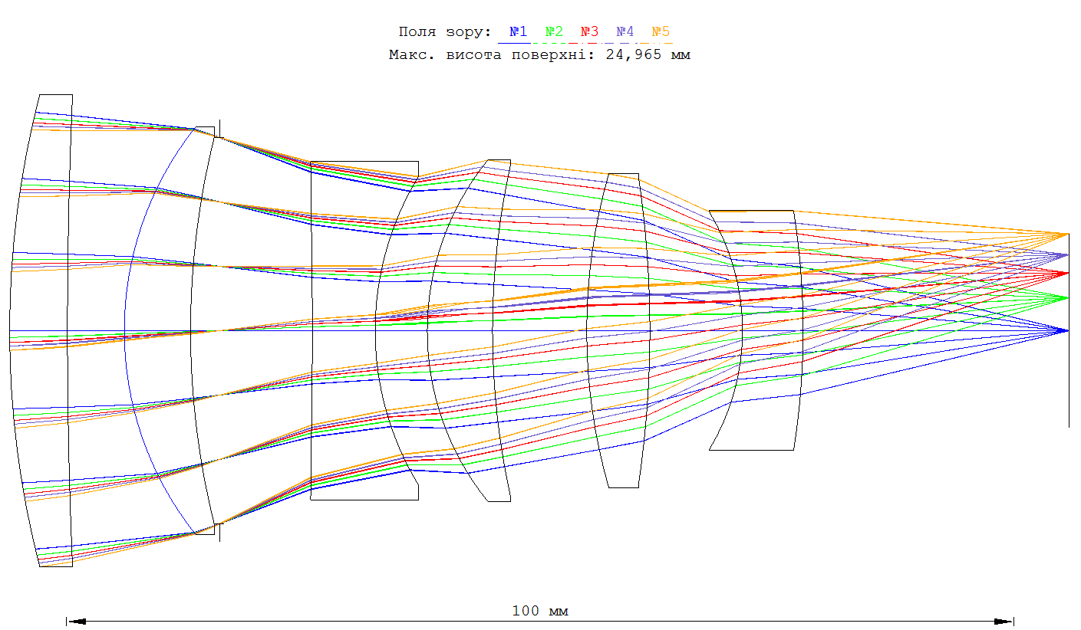
Рисунок 3.5 – Оптична схема розрахованого SWIR-об’єктива

Таблиця 3.1
Конструктивні параметри розрахованого довгофокусного SWIR об’єктива
Номер поверхні | Радіус кривизни поверхні, мм | Осьова товщина, мм | Середовище | Світлова висота, мм
Предмет | ∞ | ∞ | – | 0
1 | 99,422 | 6,096 | H-ZPK7 | 24,964
2 | 572,786 | 6,09 | – | 24,423
3 | 34,546 | 6,995 | H-ZPK7 | 21,513
4 | 84,844 | 3,06 | – | 20,681
5 (апертурна діафрагма) | ∞ | 9,82 | – | 20,427
6 | -771,001 | 6.606 | H-ZF71 | 17,875
7 | 31,361 | 5,496 |  | 16,314
8 | 28,647 | 6,88 | H-ZPK7 | 18,036
9 | 81,942 | 9,941 |  | 17,678
10 | 60,063 | 6,67 | H-ZF50 | 16,578
11 | -110,603 | 9,77 |  | 16,004
12 | -24,268 | 6,39 | N-LAK21 | 12,58
13 | -80,653 | 28,1 |  | 12,674
Зображення | ∞ | – | – | 10,26

Для оцінки якості зображення розрахованого об’єктива на рис. 3.6 наведено точкові діаграми, максимальне значення яких, в поліхроматичному світлі не перевищує 10 мкм.

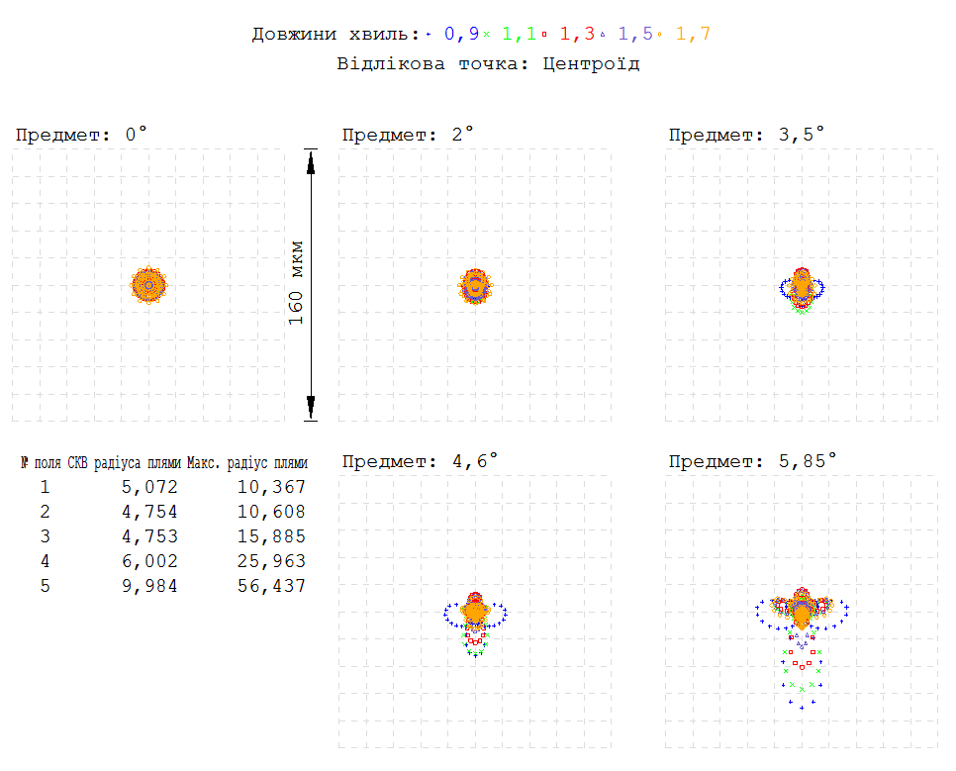
Рисунок 3.6 – Точкові діаграми розрахованого об’єктива з дифракційною поверхнею: поле №1 – на оптичній осі; поле №2 – під кутом 2°; поле №3 – під кутом 3.5°; поле №4 – під кутом 4.6°; поле №5 – на периферії під кутом 5.8°

Як видно з рис. 3.7 показник дисторсії розрахованого об’єктива не перевищує 0,24 %. А представлені рис. 3.8 графіки поліхроматичних МПФ розробленого об’єктива для різних точок поля зору (в центрі, середній зоні та на периферії зображення) свідчить про відмінну якість корекції аберацій.

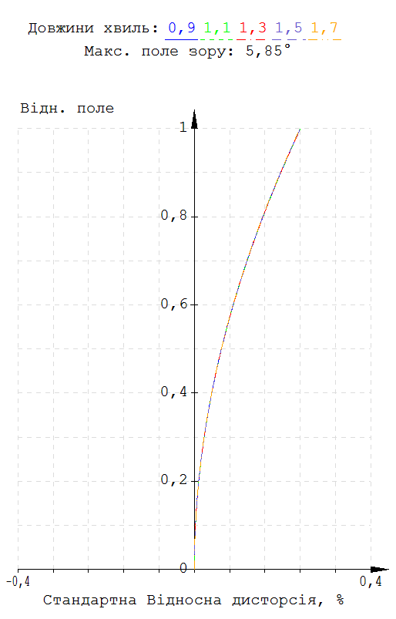
Рисунок 3.7 – Графік дисторсії розрахованого довгофокусного об’єктива

У розрахованого об’єктива, значення поліхроматичних модуляційних передавальних функцій (МПФ) по всьому полю перевищує 70% для просторової частоти 25 ліній/мм. Для порівняння об’єктив OB-SWIR 100/2 C0842 компанії OPTEC має заявлені значення МПФ більше 40% для просторової частоти 25 ліній/мм. Значення дисторсії обох об’єктивів майже однакові.

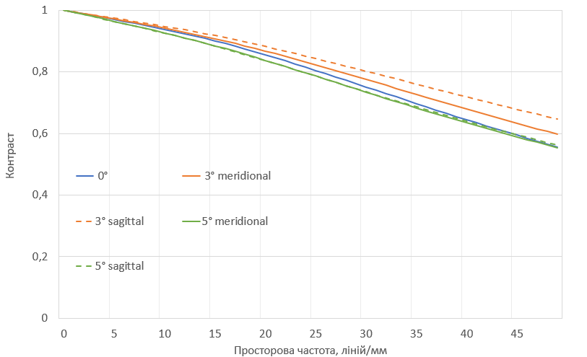Рисунок 3.8 – Поліхроматичні модуляційні передавальні функції розробленого об’єктива для різних точок поля зору

Параметричний синтез другого SWIR-об’єктива по типу OB-SWIR 50/1.4 C0842 проводився з наступними параметрами: фокусна відстань 50 мм, кутове поле зору 23°, діафрагмове число F/1.4, спектральний діапазон роботи 0,9…1,7 мкм з основною довжиною хвилі 1,2 мкм. Обмеженням на мінімальну та максимальну осьові товщини було встановлено 2 мм і 7 мм відповідно, а мінімальну товщину на краю – 2 мм. Максимальне допустиме значення дисторсії – 0,5%.
На рис. 3.9 показана оптична схема розробленого об’єктива, а в табл. 3.2 – його конструктивні параметри.

Таблиця 3.2
Конструктивні параметри розрахованого середньофокусного SWIR-об'єктива
Номер поверхні | Радіус кривизни поверхні, мм | Осьова товщина, мм | Середовище | Світлова висота, мм
Предмет | ∞ | ∞ | – | 0
1 | 50,009 | 6,474 | H-ZPK7 | 19,76
2 | -153,486 | 2,518 | – | 19,44
3 | -67,641 | 4,914 | H-ZF1A | 18,81
4 | -97,682 | 0,161 | – | 17,71
5 | 22,893 | 5,094 | H-ZPK5 | 14,5
6 | 59,224 | 2,616 |  | 13,63
7 (апертурна діафрагма) | ∞ | 1,7 | – | 12,76
8 | -128,714 | 3,958 | H-ZF3 | 12,55
9 | -90,042 | 0,11 |  | 12,139
10 | 414,079 | 3,95 | H-ZF3 | 11,84
11 | 18,573 | 3,084 |  | 10,64
12 | 46,752 | 2,84 | H-ZF71 | 10,83
13 | 25,851 | 3,257 |  | 10,85
14 | 60,385 | 5,79 | H-LAF2 | 11,72
15 | -49,926 | 0,49 |  | 12,18
16 | 18,305 | 4,9 | H-ZLAF3 | 12,76
17 | 19,585 | 17,211 |  | 11,5
Зображення | ∞ | – | – | 10,17

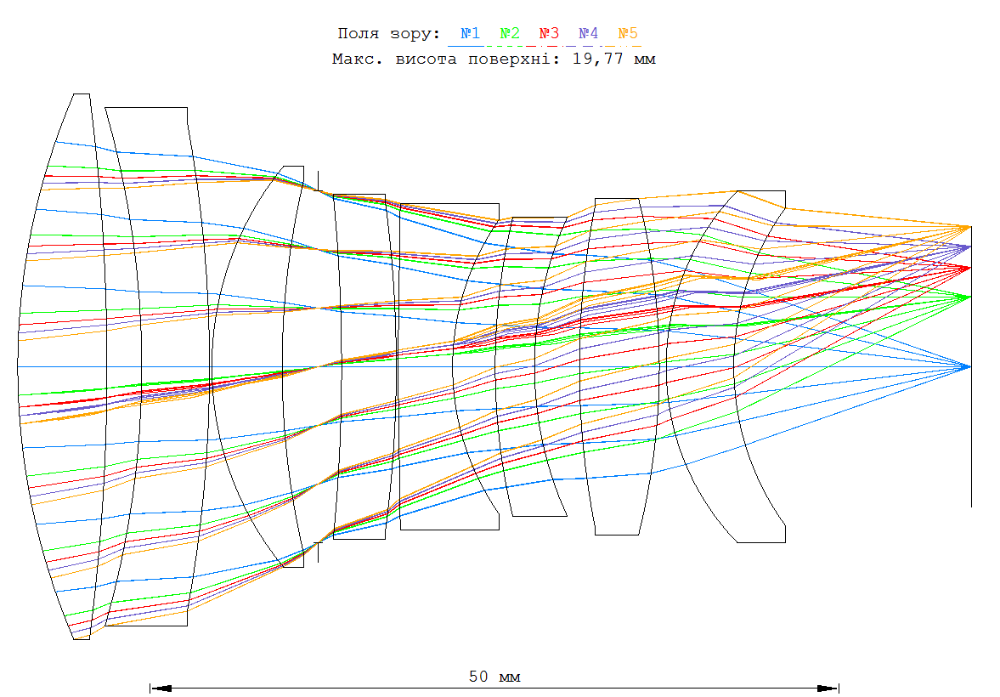
Рисунок 3.9 – Оптична схема розрахованого SWIR-об’єктива

Для оцінки якості зображення розрахованого об’єктива на рис. 3.10 наведено точкові діаграми, максимальне значення яких, в поліхроматичному світлі не перевищує 16 мкм.

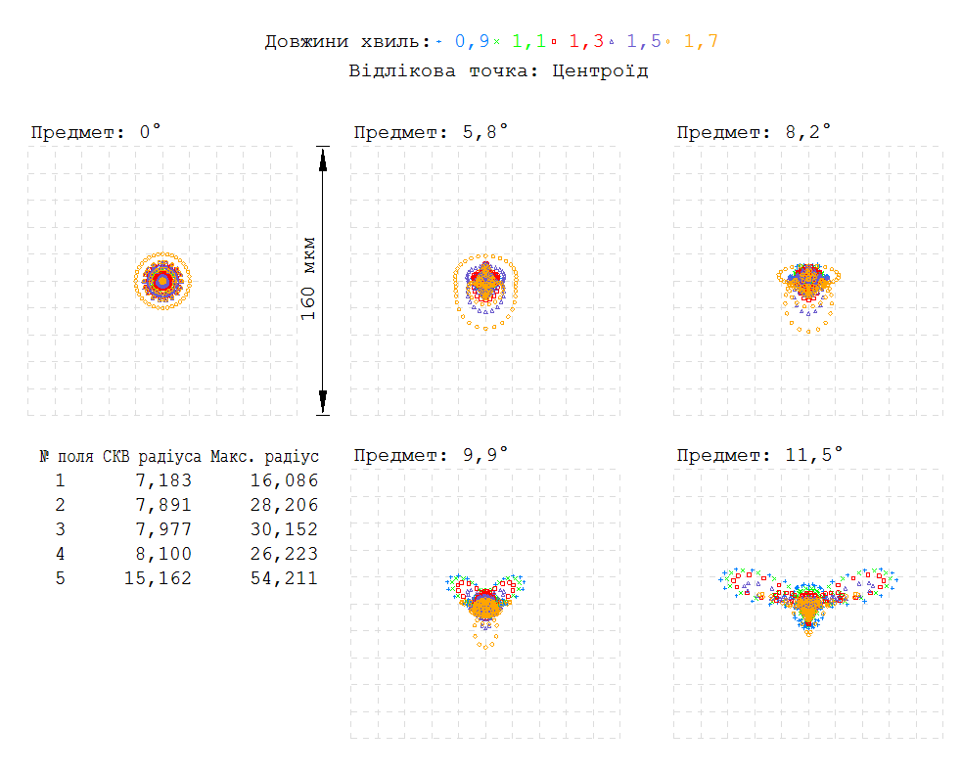
Рисунок 3.10 – Точкові діаграми розрахованого об’єктива з дифракційною поверхнею: поле №1 – на оптичній осі; поле №2 – під кутом 5,8°; поле №3 – під кутом 8,2°; поле №4 – під кутом 9°; поле №5 – на периферії під кутом 11,5°

Як видно з рис. 3.11 показник дисторсії розрахованого об’єктива не перевищує 0,35 %. А представлені рис. 3.12 графіки поліхроматичних МПФ розробленого об’єктива для різних точок поля зору (в центрі, середній зоні та на периферії зображення) свідчить про відмінну якість корекції аберацій.

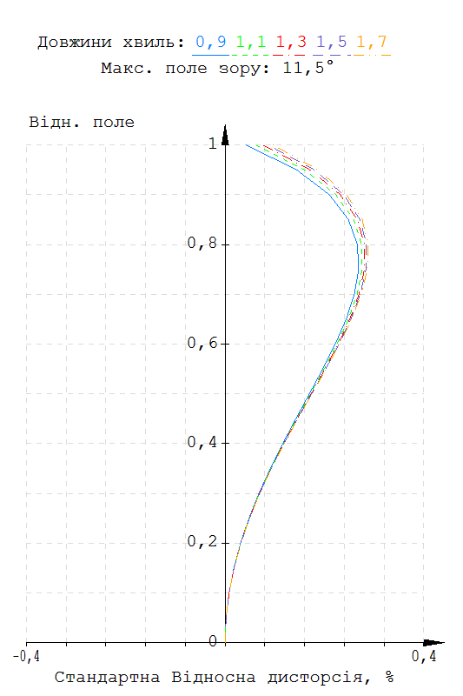
Рисунок 3.11 – Графік дисторсії розрахованого довгофокусного об’єктива
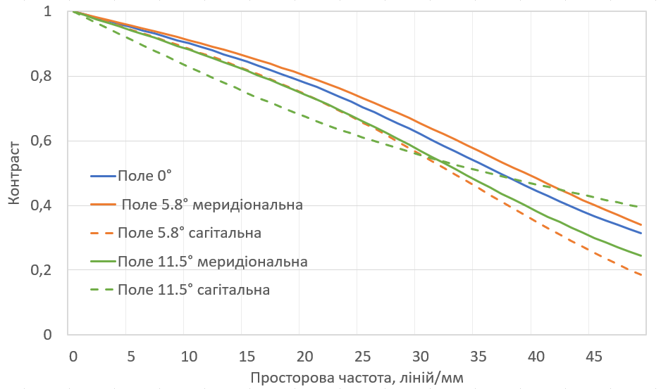
Рисунок 3.12 – Поліхроматичні модуляційні передавальні функції розробленого об’єктива для різних точок поля зору
Як видно з рисунків розрахований об’єктив має задовільні показники якості зображення та не поступається об’єктиву OB-SWIR 50/1.4 C0842. Обидва об’єктиви мають значення поліхроматичних модуляційних передавальних функцій (МПФ) по всьому полю вище 35% для просторової частоти 40 ліній/мм, що свідчить про відмінну якість корекції аберацій.

Висновки до розділу 3

У даному розділі проведено експериментальну перевірку можливостей запропонованого автоматизованого розрахунку оптичних систем на прикладі двох SWIR-об'єктивів.
Отримані результати свідчать, що розраховані об’єктиви зв якістю зображення не поступаються ринковим аналогам, а в деяких випадках, навіть, показують значно кращі результати. Чисельними моделюваннями доведено, що розраховані об’єктиви є збалансованими по всьому полю зору або практично дифракційно-обмеженими, а час їх розрахунку становив декілька годин.
Встановлено, що адаптивний метод диференційної еволюції Коші – це потужній засіб, за допомогою якого можна здійснювати параметричний синтез оптичних систем SWIR-об’єктивів, що задовольнятимуть заданим технічним вимогам.

Розділ 4 Розробка стартап-проекту «Оптична система SWIR об’єктива»

4.1 Опис ідеї проекту

На початковій стадії розвитку в фотоапаратах SWIR використовували лінзи, розраховані для видимого діапазону, на які наносилось просвітлююче покриття для мінімізації відбиття в короткохвильовому інфрачервоному діапазоні. Використання таких об'єктивів призводило до отримання знімків низької роздільної здатності з великими значеннями оптичних аберацій. Проте обмежувальним фактором для якості зображення були приймачі, а не оптичні системи, тому цей вплив не був помітним. Але зараз сенсори та камери, які працюють в інфрачервоному діапазоні, переходять у фазу швидкого розвитку. Тому постає необхідність в розробці SWIR об’єктивів, які б не відставали від можливостей приймачів зображення.
Існуючі підходи до проектування подібних систем ґрунтуються на застарілих методах синтезу, що вимагає багато часу на розробку або ж на оптимізації готових рішень. Подібні класичні методики мають ряд недоліків, тому й виникла необхідність в універсальному підході, який не потребував би якісної вихідної системи та досвіду висококваліфікованого розробника.
Ідея проекту полягає в розробці оптичних систем різної складності в автоматизованому режимі і без участі висококваліфікованих розробників.
У таблиці 4.1 зображено зміст ідеї та можливі базові потенційні ринки, в межах яких потрібно шукати групи потенційних клієнтів.

Таблиця 4.1
Опис ідеї стартап-проекту
Зміст ідеї | Напрямки застосування | Вигоди для користувача
Методи проектування оптичних систем SWIR об’єктивів | Військова галузь | Швидкість розрахунку оптичної системи. Зменшення ваги та розмірів приладу, покращення якості зображення.
Методи проектування оптичних систем SWIR об’єктивів | Медична галузь
Методи проектування оптичних систем SWIR об’єктивів | Сільськогосподарська галузь
Методи проектування оптичних систем SWIR об’єктивів | Поліграфія
Методи проектування оптичних систем SWIR об’єктивів | Легка промисловість

Загалом SWIR використовуються в спеціальних приладах та мають вузько направлене застосування. Наприклад військова, медична та сільськогосподарська галузі. Також, останнім часом SWIR-системи набувають поширення в поліграфії та в легкій промисловості для спектрального аналізу якості товару. Головними перевагами, які пропонують данні методи проектування SWIR-системи є: мініатюризація оптичних компонентів, покращення якості зображення за рахунок корекції аберацій різного типу, зменшення часу та ресурсів для синтезу нових ОС.
Таблиця 4.2.
Визначення сильних, слабких та нейтральних характеристик ідеї проекту
№ п/п | Техніко-економічні характеристики ідеї | (Потенційні) товари/концепції конкурентів |  |  |  | W (слабка стор.) | N (нейтр. стор.) | S (сильна стор.)
№ п/п | Техніко-економічні характеристики ідеї | Мій проект | Zemax | OSLO | CODE V | W (слабка стор.) | N (нейтр. стор.) | S (сильна стор.)
1 | Вартість програмного забезпечення (економічні) | Безкошт. | $3000 | $1000 | $5000 |  |  | +
2 | Кількість розробників (технологічні) | 1-2 | 12-15 | 5-6 | 9-10 |  |  | +
3 | Автоматизація розрахунків | Автом. | Автом. | Автом. | Автом. |  | +

Перевагою ідеї проекту є безкоштовність програмного забезпечення, тоді як у конкурентів дуже висока вартість програмного забезпечення. Також перевагою є невелика кількість розробників, оскільки для синтезу нової ОС не потрібна велика кількість кваліфікованого персоналу. Нейтральною стороною є автоматизація розрахунків.

4.2 Технологічний аудит ідеї проекту

Для розрахунку оптичних систем поширеним є метод, що базується на основі теорії аберацій 3-го та 5-го порядків. Інший підхід зводиться до використання методу локальної оптимізації. За своєю суттю, алгоритми локальної оптимізації поліпшують поточний розв’язок шляхом здійснення відносно невеликих локальних змін. Для цього, зазвичай, на кожному кроці розраховуються перші та другі похідні. Ітераційний процес продовжується до тих пір, поки він не зійдеться до оптимального розв’язку або поки не буде вичерпано певний ліміт часу чи кількості спроб. В цілому, зазначені підходи виявилися ефективними для розв’язання ряду багатовимірних задач. Зокрема, їх часто застосовують для розробки оптичних систем різноманітного призначення.
Проте, незважаючи на вказані позитивні сторони, розглянуті «класичні» методики мають ряд недоліків, головними з яких є обмеженість розв’язку абераціями нижчих порядків або потреба в якісній стартовій оптичній системі. Тому й виникла необхідність в «універсальному» підході, який не потребував би якісної вихідної системи та досвіду висококваліфікованого розробника.
Велику низку різнопланових та багатовимірних задач, які розв’язати аналітично неможливо, допомагає вирішити глобальна оптимізація (ГО) – галузь прикладної математики та числового аналізу. Результат дії ГО – знаходження найкращого елемента з багатовимірної множини можливих елементів, що задовольняє заданому критерію. Як правило, такі критерії представляються математичними функціями та мають назву цільових (або оціночних) функцій.
За останні роки розроблено значну кількість алгоритмів ГО як детермінованих, так і стохастичних. Серед останніх поширення набули алгоритми випадкового пошуку, імітаційного відпалу, а також різні еволюційні алгоритми (генетичні алгоритми, методи еволюційної стратегії, методи диференційної еволюції тощо).
Визначення технологічної здійсненності ідеї проекту передбачає аналіз складових які вказані в таблиці 4.3.
Таблиця 4.3.
Технологічна здійсненність ідеї проекту
№ п/п | Ідея проекту | Технології її реалізації | Наявність технологій | Доступність технологій
1 | Метод проектування ОС з дифракційними поверхнями | Автоматизований розрахунок та глобальна оптимізація | Наявні | Доступні
2 | Метод проектування ОС з дифракційними поверхнями | Розрахунок на базі теорії аберацій 3-го та 5-го порядків | Наявні | Доступні
3 | Метод проектування ОС з дифракційними поверхнями | Оптимізація готових оптичних рішень | Наявні | Доступні
Обрана технологія реалізації ідеї проекту: автоматизований розрахунок та глобальна оптимізація

Технологією реалізації проекту є параметричний синтез на базі глобальної оптимізації, оcкільки ця технологія є найбільш зручною та простою у використанні, результативною, універсальною та не вимагає залучення висококваліфікованого розробника. За результатами аналізу технологічної здійсненності ідеї проекту можна зробити висновок, що реалізація проекту можлива.

4.3 Аналіз ринкових можливостей запуску стартап проекту

                - Визначимо ринкові можливості, які можна використати під час ринкового впровадження проекту, та ринкові загрози, які можуть перешкодити його реалізації.
Проведемо аналіз попиту: наявність попиту, обсяг, динаміка розвитку ринку (таблиця 4.4).
                - Таблиця 4.4
                - Попередня характеристика потенційного ринку стартап-проекту
- № п/п | - Показники стану ринку (найменування) | - Характеристика
- 1 | - Кількість головних гравців, од | - 4
- 2 | - Загальний обсяг продаж, грн/ум.од | - 480,45 млн. дол.
- 3 | - Динаміка ринку (якісна оцінка) | - Зростає
- 4 | - Наявність обмежень для входу (вказати характер обмежень) | - Відсутні
- 5 | - Специфічні вимоги до стандартизації та сертифікації | - Відсутні
- 6 | - Середня норма рентабельності в галузі (або по ринку), % | - 18%

Проаналізувавши попередню характеристику потенційного ринку стартап-проекту, можна стверджувати, що потенційний ринок є привабливим для входження, так як динаміка ринку є позитивною, обмеження для входу та будь-які специфічні вимоги до стандартизації та специфікації відсутні.
Далі визначаємо потенційні групи клієнтів, їх характеристики, та формуємо орієнтовний перелік вимог до товару для кожної групи (табл. 4.5).
Таблиця 4.5
Характеристика потенційних клієнтів стартап-проекту
- № п/п | - Потреба, що формує ринок | - Цільова аудиторія (цільові сегменти ринку) | - Відмінності у поведінці різних потенційних цільових груп клієнтів | - Вимоги споживачів до товару
- 1. | - Необхідність в високоякісних оптичних системах | - Військові | - Якість, надійність, зручність.  - Економічна складова, мобільність, висока точність зображення | - Приваблива ціна, швидкодія, результативність
- 1. | - Необхідність в високоякісних оптичних системах | - Медицина |  | - Приваблива ціна, швидкодія, результативність
- 1. | - Необхідність в високоякісних оптичних системах | - Промисловість |  | - Приваблива ціна, швидкодія, результативність
- 2. | - Потреба в легкому, надійному та компактному обладнанні | - Військові |  | - Приваблива ціна, швидкодія, результативність

Цільовою аудиторією є працівники медицини, військові та заводи легкої промисловості. Всі вище зазначені галузі можуть дозволити собі більш дорогі зразки, тому час отримання кінцевого результату для них є принциповим питанням. Проте для цих цільових аудиторій також важлива результативність.
Таблиця 4.6
Фактори загроз
№ п/п | Фактор | Зміст загрози | Можлива реакція компанії
1 | Усі компанії – міжнародні | Реалізація проекту на міжнародній арені може бути складною | Створення простішого і кращого методу
2 | Поведінка компаній-конкурентів | Конкуренти можуть знизити ціну на власну продукцію з метою залучення нових користувачів | Зменшення ціни або вдосконалення власної продукції, що привабило б користувачів
3 | Ноу-хау конкурентів | Конкуренти можуть створити зовсім інший підхід або метод | Вдосконалення або створення зовсім іншого продукту.
4 | Створення нових послуг конкурентами | Конкуренти можуть запровадити нові додаткові послуги до своїх продуктів | Створення кращих додаткових, запровадження програми лояльності або знижок

Аналіз факторів загроз, показав, що поведінка компаній конкурентів, їх зміна цінової політики, можливість створення абсолютно нового підходу або методу, запровадження додаткових послуг, а також діяльність міжнародних компаній можуть перешкоджати впровадженню проекту. Також можливий варіант, коли компанії, які вже довгий час існують на ринку, мають більш дешеві розробки, але не випускають їх на продаж поки нічого не загрожує їх основній ціновій політиці. Тому вихід на ринок буде досить ускладненим.
Аналіз факторів можливостей, показав, що можна відібрати частину ринку у вже існуючих компаній завдяки створенню простого, дешевого та універсального підходу, який задовільнив би вимоги клієнтів. Відсутність схожих компаній у внутрішньому ринку країни дозволить зайняти провідні позиції для подальшого впровадження продукції на світовий ринок. Окрім того від держави можна отримати допомогу для розвитку стартап проекту.

Таблиця 4.7
Фактори можливостей
№ п/п | Фактор | Зміст можливості | Можлива реакція компанії
1 | Потреба клієнтів в дешевому та універсальному методі | Велика кількість споживачів потребує універсального, дешевого та результативного методу | Створення простого, універсального методу, який задовольняв би вимоги клієнтів
2 | Відсутність компаній в Україні | На ринку Україні немає представництв та технічної підтримки інших компаній | Відносно вільний ринок держави, де розробляється продукт, дарує можливості з реалізації та технічної підтримки
3 | Можливість почати роботу в схожих сегментах | Успішний запуск проекту дає можливість створення нових продуктів в області проектування ОС | Розробка нових продуктів в сфері проектування ОС з подальшим випуском цілого пакету
4 | Нові потреби споживачів | Нові потреби споживачів у схожих сферах стимулюють вдосконалення та створення нової продукції | Розробка нових продуктів, вдосконалення старих, які б задовольняли нові потреби споживачів

                - Таблиця 4.1
                - Ступеневий аналіз конкуренції на ринку
Особливості конкурентного середовища | В чому проявляється дана характеристика | Вплив на діяльність підприємства (можливі дії компанії, щоб бути конкурентоспроможною)
1. Монополістична конкуренція | Галузь в основному є конкурентоспроможною, проте існує декілька явних лідерів | Ускладнений вихід на міжнародний ринок
2. Глобальний рівень конкурентної боротьби | Конкуренти з різних країн світу | Здобути першість в Україні
3. Внутрішньогалузева конкуренція | Конкуренція спостерігається лише в галузі оптичного проектування | Розробка більш якісного та просто продукту
4. Товарно-видова конкуренція | Конкуренція між товарами одного виду | Створення кращої продукції за продукти інших компаній
5. Ціновий характер | Продукція дуже дорога | Зменшити вартість розробки
6. Марочний характер | Для споживачів має значення «бренд» | Популяризувати власну продукцію

Ступеневий аналіз конкуренції на ринку показав, що не дивлячись на конкуренцію декількох явних лідерів, дорогу продукцію та знання «бренду» для споживачів, у запропонованого проекту є можливість здобути першість в Україні та певний відсоток світового ринку за рахунок розробки більш якісного та простого продукту, зменшення вартості розробки та популяризації власної продукції.
                - Після аналізу конкуренції проведемо більш детальний аналіз умов конкуренції в галузі.
                - Таблиця 4.2
                - Аналіз конкуренції в галузі за М. Портером
Складові аналізу | Прямі конкуренти в галузі | Потенційні конкуренти | Постачальники | Клієнти | Товари-замінники
Складові аналізу | Zemax OpticStudio, Synopsys CODE V, OpTaliX | Наявність товарних знаків, розмір капіталовкладень, доступ до ресурсів | Значення розміру поставок для постачальників | Торгівельні знаки, прибутки, система інформації | Ціна, лояльність споживачів
Висновки: | В межах України конкурентна боротьба неінтенсивна | Є можливості входу на ринок за рахунок гнучкості цін і переваг у затратах; потенц. конкур. є серед існуючих компаній | Постачальники не диктують умови роботи на ринку | Клієнти диктують певні умови: впізнаваність продукту, ціна, реклама | Товари-замінники обмежують ціну товару

З огляду на конкурентну ситуацію, додаткові обмеження з боку клієнтів та товарів-замінників можна зробити висновки, що робота на ринку можлива, а особливо на території України. Проект повинен бути затребуваним, відповідати вимогам споживачів як з точки зору якості і ціни, так і мати маркетинговий потенціал.
                - Після всіх аналізів визначається та обґрунтовуєтеся перелік факторів конкурентоспроможності.

                - Таблиця 4.3
                - Обґрунтування факторів конкурентоспроможності
№ п/п | Фактор конкурентоспроможності | Обґрунтування (наведення чинників, що роблять фактор для порівняння конкурентних проектів значущим)
1 | Потреби споживачів | Потреби споживачів обумовлюють необхідність розробки проекту
2 | Ціна та собівартість продукції | Співвідношення рівня ціни з цінами основних конкурентів; система диференціації цін в залежності від політики конкурентів
3 | Результативність | Завжди досягається кінцевий результат
4 | Маркетинговий потенціал | Можливе створення імені на внутрішньому ринку з подальшими рекомендаціями на світовому ринку
5 | Простота експлуатації | Метод простий у використанні та не потребує високої кваліфікації користувачів
6 | Технічне обслуговування | Міжнародна технічна допомога та обслуговування клієнтів

В результаті обґрунтування факторів конкурентоспроможності видно, що існує фактор потреби споживачів, який обумовлює необхідність розробки проекту, який міг би конкурувати за факторами результативності, тобто можливості досягнення кінцевого результату, простоти експлуатації, а саме метод повинен бути простим у користуванні та не потребувати особливих знань та навичок користувача, ціни, а також надавати технічну допомогу й обслуговування та мати маркетинговий потенціал.
                - Таблиця 4.4
                - Порівняльний аналіз сильних та слабких сторін
- № п/п | - Фактор конкурентоспроможності | - Бали  - 1-20 | - Рейтинг товарів-конкурентів у порівнянні з розробленим проектом
- № п/п | - Фактор конкурентоспроможності | - Бали  - 1-20 | - –3 | - –2 | - –1 | - 00 | - +1 | - +2 | - +3
- 11 | - Наявність патентів | - 15 |  |  |  |  |  | - +
- 22 | - Велика кількість постачальників | - 12 |  |  |  |  | - +
- 33 | - Висока якість | - 17 |  |  |  | - +
- 44 | - Технічна підтримка | - 19 |  |  |  | - +
- 55 | - Ціна | - 20 | - +

З таблиць 4.10 та 4.11 бачимо, що в цілому маркетинговий потенціал запропонованого проекту є дещо слабкою стороною у порівнянні з конкурентами, тому необхідно покращувати позиції в цьому напрямку. До сильних факторів конкурентоспроможності можна віднести потреби споживачів, ціну та собівартість продукції, результативність, простоту експлуатації та технічне обслуговування.
                - Таблиця 4.5
                - SWOT- аналіз стартап-проекту
Сильні сторони: низька собівартість продукції дає змогу зменшити поріг на кінцеву ціну; висока якість продукції – за рахунок використання простого алгоритму досягається простота, швидкодія та результативність методу | Слабкі сторони: слабкий імідж продукції – на міжнародному ринку певний час компанія буде маловідомою; малий асортимент продукції та послуг – великі конкуренти мають ширший асортимент продукції та послуг
Можливості: можливість початку роботи у схожих сегментах, нові потреби споживачів, можливість досягнення лідерства на внутрішньому ринку України. | Загрози: поява нових гравців на ринку, які запропонують кардинально новий підхід, змусять створювати новий продукт або покращувати існуючий; активність конкурентів – конкуренти можуть запропонувати нові додаткові послуги

SWOT-аналіз стартап проекту дає зрозуміти, що сильними сторонами проекту є низька собівартість, а тому і ціна продукції, висока якість, швидкодія, результативність методу та простота використання. До слабких сторін належать початковий слабкий імідж продукції на міжнародному ринку, малий асортимент продукції та послуг у порівнянні з конкурентами. Ринкові загрози та можливості є наслідками впливу факторів, і на відміну від них, ще не є реалізованими на ринку та мають певну ймовірність здійснення. Отже, поява нових гравців на ринку та активність конкурентів – це ринкові загрози, а поява нових технологій сприятиме збільшенню інтересу, потреб споживачів, а отже і зростанню ринку – це ринкові можливості, до яких можна додати можливість лідерства на внутрішньому ринку та початок роботи у суміжних сегментах.
Таблиця 4.6
Альтернативи ринкового впровадження стартап-проекту
№ п/п | Альтернатива (орієнтовний комплекс заходів) ринкової поведінки | Ймовірність отримання ресурсів | Строки реалізації
1 | Надання курсів з проектування ОС до придбаної продукції | 70% | 1-3 міс.
2 | Проведення відеокурсів для закордонних користувачів | 50% | 2-6 міс.
3 | Співпраця з навчальними закладами та надання їм послуг зі зниженою вартістю. | 20% | 1-2 міс.

З зазначених альтернатив обираємо стратегію компенсації слабких сторін стартапу наявними ринковими можливостями, оптимальним часом їх ринкової реалізації з огляду на потенційні проекти конкурентів, що можуть бути виведені на ринок. З усіх альтернатив було обрано надання курсів з проектування оптичних систем до придбаної продукції, оскільки ймовірність отримання ресурсів є найвищою – 70%, а строки реалізації – найменшими 1-3 міс.

4.4 Розроблення ринкової стратегії проекту

Розроблення ринкової стратегії першим кроком передбачає визначення стратегії охоплення ринку: опис цільових груп потенційних споживачів.
                - Таблиця 4.7
                - Вибір цільових груп потенційних споживачів
№ п/п | Опис профілю цільової групи потенційних клієнтів | Готовність споживачів сприйняти продукт | Орієнтовний попит цільової групи (сегменту) | Інтенсивність конкуренції в сегменті | Простота входу у сегмент
1 | Військові | Готові | 500 копій | Середня | Легко
2 | Підприємства | Готові | 1000 копій | Середня | Легкий вхід в Україні
3 | Медичні заклади | Готові | 300 | Висока | Середня
Які цільові групи обрано: Військові заклади

                - За результатами аналізу потенційних груп споживачів та потенційних клієнтів було обрано військові заклади та підприємства, яким потрібні SWIR системи для дослідження якості продукції. Обидві групи готові сприйняти продукт. Орієнтовний попит для першої групи – 500 копій, другої – 1000 копій. Інтенсивність конкуренції в сегменті в рамках України не є значною, а вхід у сегмент є легким. Оскільки компанія працює з декількома сегментами – вона використовуватиме стратегію диференційованого маркетингу.
Для роботи в обраному сегменті ринку необхідно сформувати базову стратегію розвитку.
                - Таблиця 4.8
                - Визначення базової стратегії розвитку
№ п/п | Обрана альтернатива розвитку | Стратегія охоплення ринку | Ключові конкурентоспроможні позиції відповідно до обраної альтернативи | Базова стратегія розвитку
1 | Надання курсів з проектування ОС до придбаної продукції або дистанційне навчання | Ексклюзивний розподіл | За невелику ціну можна отримати як і сам продукт, так і курси з проектування ОС | Стратегія диференціації

Для обраної альтернативи розвитку проекту було обрано ексклюзивний розподіл як стратегію охоплення ринку, а базовою стратегією – стратегію диференціації. Така стратегія є найбільш доцільною, оскільки вона знижує ступінь замінності товару по відношенню до прямих конкурентів, посилює прихильність марці, зменшує чутливість до ціни і тим самим підвищує рентабельність. Прихильність клієнтів ослабляє їх тиск на фірму і перешкоджає приходу на ринок нових конкурентів. Підвищена рентабельність збільшує стійкість до можливого зростання витрат в результаті дій сильного постачальника.
Наступним кроком є вибір стратегії конкурентної поведінки
                - Таблиця 4.9
                - Визначення базової стратегії конкурентної поведінки
№ п/п | Чи є проект «першопрохідцем» на ринку? | Чи буде компанія шукати нових споживачів, або забирати існуючих у конкурентів? | Чи буде компанія копіювати основні характеристики товару конкурента, і які? | Стратегія конкурентної поведінки?
1 | Ні, оскільки у конкурентів реалізовано схожий підхід, але за іншими алгоритмами | Компанія буде забирати існуючих споживачів у конкурентів і шукати нових | Так, оскільки оптимізаційна модель в даному випадку в усіх компаній схожа | Стратегія позиціювання

При аналізі базової стратегії конкурентної поведінки було обрано стратегію позиціювання, так як вона є найбільш доцільною. Компанія показує чим продукт відрізняється від конкурентів, його унікальність, яку користь приносить споживачу, а саме відбувається позиціювання на особливостях технології, що є важливим для споживачів.
                - Таблиця 4.10
                - Визначення стратегії позиціонування
№ п/п | Вимоги до товару цільової аудиторії | Базова стратегія розвитку | Ключові конкурентоспроможні позиції власного стартап-проекту | Вибір асоціацій, які мають сформувати комплексну позицію власного проекту (три ключових)
1 | Якість | Стратегія диференціації | Використання сучасного методу ГО дозволяє легко та швидко отримати задовільний кінцевий результат | Простота, якість та швидкодія
2 | Швидкодія | Стратегія диференціації |  | Простота, якість та швидкодія
3 | Простота | Стратегія диференціації |  | Простота, якість та швидкодія

Основними вимогами до товару цільової аудиторії є якість, швидкодія та простота. Ключові конкурентоспроможні позиції дають можливість виконати ці вимоги у повному обсязі, тому і було обрано асоціації на базі вимог цільової аудиторії.

4.5 Розроблення маркетингової програми стартап-проекту

Таблиця 4.11
Визначення ключових переваг концепції потенційного товару
№ п/п | Потреба | Вигода, яку пропонує товар | Ключові переваги перед конкурентами (існуючі або такі, що потрібно створити)
1 | Якісні SWIR об’єктиви | Покращення якості зображення зі зменшенням ваги та розмірів приладу | Пропонований метод є універсальним, тому його використання є простим і не потребує високої кваліфікації користувача

Формування маркетингової концепції товару, який отримає споживач, показало, що споживачі, у яких буде впроваджено даний стартап-проект, будуть задовольнятися потреби, зокрема синтезувати нові оптичні системи SWIR-об’єктивів.
                - Таблиця 4.12
                - Опис трьох рівнів моделі товару
Рівні товару | Сутність та складові
I. Товар за задумом | Метод проектування оптичних систем SWIR об’єктивів; відсутність потреби у використанні вихідної ОС з задовільною якістю зображення, оптимізації існуючих оптичних рішень
II. Товар у реальному виконанні | Властивості/характеристики | М/Нм | Вр/Тх/Тл/Е/Ор
II. Товар у реальному виконанні | 1. Якість  2. Простота використання  3. Швидкодія | Нм  Нм  М | Тх  Е  Тх
II. Товар у реальному виконанні | Якість: параметри тестування, стандарти, нормативи
II. Товар у реальному виконанні | Пакування: електронний варіант
II. Товар у реальному виконанні | Марка: «Podil», «SWIR design algorithm»
III. Товар із підкріпленням | До продажу: не потребує особливих навичок
III. Товар із підкріпленням | Після продажу: підтримка клієнтів
За рахунок чого потенційний товар буде захищено від копіювання: патенту на корисну модель, комерційної таємниці

Опис трьох рівнів моделі товару показав, що основний задум даного стартап-проекту полягає у методі проектування оптичних систем з дифракційними поверхнями. Його перевагою є відсутність необхідності у використанні вихідної оптичної системи з задовільною якістю зображення, оптимізації існуючих рішень. До продажу клієнтам не потрібно мати особливих навичок для користування методом, а після продажу на них очікує технічна підтримка. Проект буде захищено від копіювання за рахунок патенту на корисну модель та комерційної таємниці.
При встановленні ціни на товар потрібно враховувати витрати на створення стартап проекту. Програмне забезпечення для проекту є безкоштовним, тому найдорожчими витратами є оренда приміщення офісу, закупівля обладнання та витрати на проведення рекламної компанії. Враховуючи вище перераховані витрати можна перейти до встановлення меж ціни продукту табл. 4.20.
                - Таблиця 4.13
                - Визначення меж встановлення ціни
№ п/п | Рівень цін на товари замінники | Рівень цін на товари аналоги | Рівень доходів цільової групи споживачів | Верхня та нижня межі встановлення ціни на товар/послугу
1 | $2000-5000 | $8000-15000 | $1000-2000 | $800-1000

                - Таблиця 4.14
                - Формування системи збуту
№ п/п | Специфіка закупівельної поведінки цільових клієнтів | Функції збуту, які має виконувати постачальник товару | Глибина каналу збуту | Оптимальна систему збуту
1 | На сьогоднішній день клієнти купують продукцію безпосередньо у компанії розробника | - встановлення контактів зі споживачами, їх підтримка;  - дослідницька робота зі збору маркетингової інформації;  - розробка і реалізація програм з підтримки лояльності клієнтів. | Канал нульового рівня (виробник безпосередньо продає товар клієнту) | Збут продукції відбуватиметься безпосередньо через сайт виробника

Виконавши аналіз рівня цін на товари замінники, товари аналоги та доходів цільової групи споживачів було сформовано нижню $800 та верхню $1000 межі встановлення ціни на товар, що дає цінову перевагу перед товарами конкурентів.
Зазначені функції збуту, глибина каналу формують оптимальну систему збуту, яка відбуватиметься через сайт розробника. Завдяки цьому можна легко встановлювати контакти зі споживачами та їх подальшу підтримку, організовувати дослідницьку роботу зі збору маркетингової інформації та розробку і реалізацію програм підтримки лояльності клієнтів.
Таблиця 4.15
Концепція маркетингових комунікацій
№ п/п | Специфіка поведінки цільових клієнтів | Канали комунікацій, якими користуються цільові клієнти | Ключові позиції, обрані для позиціювання | Завдання рекламного повідомлення | Концепція рекламного повідомлення
1 | Клієнти дізнаються про нові продукти з реклами в інтернеті, сайтів компаній, соціальних мереж, за рекомендаціями інших людей | Соціальні мережі, публікації, інтернет | SMM, контент-маркетинг | Представлення товару, його позиціювання з метою залучення та зацікавлення клієнтів | «Універсальність проектування ДОЕ в одному простому методі»
Зважаючи на те, що цільові клієнти більше частину інформації про нові товари отримують через мережу інтернет, сайти, соціальні мережі та публікацій, то доцільними ключовими позиціями було обрано SMM та контент-маркетинг. Завданням рекламного повідомлення є зацікавлення та позиціювання товару новим клієнтам.

Висновки до розділу 4

Виконавши загальний аналіз здійснення ідеї стартап-проекту, можна зробити загальний висновок. Попит на продукцію є, що підтверджується позитивною динамікою ринку та потребі у сучасному, легкому та універсальному методі проектування оптичних систем SWIR об’єктивів. Конкуренція на ринку України в цій області не є значною, що обумовлює легкий вхід на український ринок. За кордоном вже існують компанії, що працюють в сфері проектування оптичних систем SWIR об’єктивів, проте наявні фактори конкурентоспроможності робить можливим і вихід на закордонний ринок. Цільовою аудиторією є компанії, що займаються оптичним виробництвом та розрахунком приладів, а також споживачі готової продукції такі як військові, медичні та промислові заклади. Як альтернативу впровадження проекту доцільно обрати додаткові до продукції курси з проектування оптичних систем, оскільки ця пропозиція є і буде актуальною та цікавою для потенційних клієнтів. В Україні можна організувати реальні курси, а для закордонних користувачів надавати відео-лекції або дистанційне навчання. Перевагою запропонованого методу є відсутність необхідності у використанні вихідної оптичної системи з задовільною якістю зображення, оптимізації існуючих рішень. До продажу клієнтам не потрібно мати особливих навичок для користування методом, а після продажу на них очікує технічна підтримка. Проект може буде захищеним від копіювання за рахунок патенту на корисну модель та комерційної таємниці. Оскільки цільова аудиторія дізнається про нову продукцію переважно через мережу інтернет, спеціальних видань, профільних сайтів та публікацій, було вирішено, що найдоцільнішим шляхом розповсюдження продукції є сайт виробника, через який також можна реалізувати технічну підтримку клієнтів та курси. Здійснення запропонованого проекту є доцільною, оскільки технології та проекти в області дифракції розвиваються і ще більше будуть популярні у майбутньому.

ВИСНОВКИ

1. Прилади, що працюють в SWIR-діапазоні використовують спеціальних вузько направлених сферах застосування. Наприклад військова, медична та сільськогосподарська галузі. Також, останнім часом SWIR-системи набувають поширення в поліграфії та в легкій промисловості для спектрального аналізу якості товару. Головними перевагами, які пропонують данні методи проектування SWIR-системи є: мініатюризація оптичних компонентів, покращення якості зображення за рахунок корекції аберацій різного типу, зменшення часу та ресурсів для синтезу нових ОС.
2. В ході розгляду найпоширеніших методів глобальної оптимізації було встановлено, що адаптивний метод диференційної еволюції Коші забезпечує найкращі результати та найменшу кількість ітерацій оціночної функції.
3. Використовуючи один із сучасних методів глобальної оптимізації, а саме адаптивний метод диференційної еволюції, можна виконати автоматизований параметричний синтез оптичних систем, не маючи великого досвіду конструктора оптичних приладів. На прикладі програмного забезпечення для проектування оптичних систем «PODIL» було здійснено автоматизований параметричний синтез оптичної системи SWIR-об’єктива.
4. За допомогою вищевказаного програмного забезпечення, в автоматизованому режимі було проведено експериментальну перевірку дієздатності запропонованого підходу на прикладі розрахунку двох SWIR-об’єктивів. В порівнянні з існуючими аналогами, розраховані об’єктиви мають кращі показники якості та оптичних аберацій. Доведено, що адаптивний метод диференційної еволюції Коші є одним з потужних засобів, завдяки якому можна здійснювати параметричний синтез оптичних систем, що задовольнятимуть заданим технічним вимогам.
5. Під час розробки стартап-проекту було виявлено що:
- попит на продукцію є, це підтверджується позитивною динамікою ринку та потребою в сучасному, легкому та універсальному підході проектування оптичних систем SWIR об’єктивів;
- конкуренція на внутрішньому ринку України в цій області майже відсутня, що робить вхід на український ринок досить легким;
- цільовою аудиторією є військова та виробнича галузь, а також компанії, які займаються оптичним виробництвом;
- як додаток до впровадження проекту доцільно вибрати курси з проектування оптичних систем, тому що ця пропозиція буде актуальною та цікавою для потенційних клієнтів.
Реалізація запропонованого проекту є доцільною, оскільки технології та проекти в області SWIR-техніки розвиваються і будуть популярні в майбутньому.

СПИСОК ВИКОРИСТАНОЇ ЛІТЕРАТУРИ

- What is SWIR? [Електронний ресурс]. // Edmundoptics.– 2019. – Режим доступу: https://www.edmundoptics.com/knowledge-center/application-notes/imaging/what-is-swir/
- Птицын А. Что мы видим и что не видим? // Фотоника. – 2015. – №. 3. – С. 142-151.
- Gardner M. C. et al. Challenges and solutions for high performance SWIR lens design //Electro-Optical and Infrared Systems: Technology and Applications XIII. – International Society for Optics and Photonics, 2016. – Т. 9987. – С. 99870C.
- Handbook of Optical Systems: Vol. 3. Aberration Theory and Correction of Optical Systems. / H. Gross, H. Zugge, M. Peschka, F. Blechinger ; Edited by Herbert Gross. – WILEY-VCH Verlag GmbH & Co. KGaA, Weinheim, 2007. – ISBN 978-3527403790
- A Short Introduction to Shortwave Infrared (SWIR) Imaging [Електронний ресурс]. // Vision Spectra.– 2019. – Режим доступу: https://www.photonics.com/White_Papers/A_Short_Introduction_to_Shortwave_Infrared_SWIR/wpp1814
- NIR/SWIR Night Vision And Laser Detection Camera [Електронний ресурс]. // Photonicsonline.– 2019. – Режим доступу: https://www.photonicsonline.com/doc/nirswir-night-vision-and-laser-detection-came-0001
- Short- and mid-wavelength infrared nanowire photodiodes are uncooled [Електронний ресурс]. // Laserfocusworld.– 2019. – Режим доступу: https://www.laserfocusworld.com/detectors-imaging/article/14034900/short-and-midwavelength-infrared-nanowire-photodiodes-are-uncooled
- InGaAs SWIR Cameras Open New Opportunities [Електронний ресурс]. // Photonics.– 2019. – Режим доступу: https://www.photonics.com/Articles/InGaAs_SWIR_Cameras_Open_New_Opportunities/a55931
- Задачі оптимізації і дослідження операцій [Електронний ресурс]. –2007 . –Режим доступу : http://www.d-learn.pu.if.ua/data/users/9653/Lecture_1.pdf
- Локальний пошук (оптимізація) [Електронний ресурс] // Вікіпедія – вільна енциклопедія. – Режим доступу: https://uk.wikipedia.org/wiki/Локальний_пошук_(оптимізація)
- Муляревич О. Імплементація методів локальної оптимізації у комп’ютерній системі для розв’язання динамічної задачі комівояжера з використанням моделі ройової поведінки агентів / О. Муляревич, В. Голембо // Вісник Національного університету «Львівська політехніка». – 2013. – №771 : Комп’ютерні науки та інформаційні технології. – С. 245-252. – Бібліографія: 12 назв.
- Иванов А. В. Компьютерные методы оптимизации оптических систем. Учебное пособие / Иванов А. В. – СПб : СПбГУ ИТМО, 2010. – 114 с.
- Методичні вказівки до виконання лабораторних робіт з курсу: «Методи оптимізації» для студентів 5-го курсу денної форми навчання спеціальності 7.091401 «Системи управління і автоматики» (електронне видання) [Електронний ресурс] – Режим доступу: http://aivt.vntu.edu.ua/wp-content/uploads/2016/10/Metod_Optimization_Lab.pdf
- Методичні вказівки до виконання лабораторних робіт з курсу «Оптимізація технологічних процесів і систем керування» для студ. спец. «Автоматизоване управління технологічними процесами» напрямку «Автоматизація та комп’ютерно-інтегровані технологічні комплекси» Уклад.: А. І. Жученко, Л. Р. Ладієва, О. В. Снігур. – К.: НТУУ «КПІ», 2007. – 99 с.
- Методы оптимизации 1-ого порядка [Електронний ресурс]. –2019 . –Режим доступу : http://mm.lti-gti.ru/works_lectures/1.htm
- Лыткина Л.И. Методы оптимизации с программами в системе MATHCAD Учебное пособие / Лыткина Л.И. САА. – Красноярск, 2001. – с. 88. ISBN 5-86433-131-7
- Метод найменших квадратів [Електронний ресурс] – Режим доступу: http://www.geol.univ.kiev.ua/lib/zhukov_n_n/MC_5-6.pdf
- СПЕЦИАЛЬНЫЕ РАЗДЕЛЫ ПРИКЛАДНОЙ ОПТИКИ[Електронний ресурс]. –2011.– Режим доступу : http://lib.ssga.ru/fulltext/UMK/Сивцов.спец.раздел.прикладной оптики
- Сокуренко В. М. Числове дослідження стохастичних методів безперервної глобальної оптимізації / В. М. Сокуренко, В. С. Неділюк // Наукові вісті Національного технічного університету України «Київський політехнічний інститут». – 2012. – № 1. – С. 81-88. – Режим доступу: http://nbuv.gov.ua/UJRN/NVKPI_2012_1_12
- С.А. Крутман МЕТОДЫ ГЛОБАЛЬНОЙ ОПТИМИЗАЦИИ ОПТИЧЕСКИХ СИСТЕМ/С. А. Крутман, В. Г. Поспехов //Вестник МГТУ им. Н.Э. Баумана. Сер. “Приборостроение”. 2012. № 1.ISSN 0236-3933
- Stochastic techniques used for optimization in solar systems: A review / Naveen Sharma, Varun, Siddhartha / Renewable and Sustainable Energy Reviews. – 2012. – Volume 16, Issue 3 – Pages 1399-1411. – ISBN 1364-0321. – Режим доступу: https://www.sciencedirect.com/science/article/pii/S1364032111005557
- Choi Tae Jong. An adaptive Cauchy differential evolution algorithm for global numerical optimization / T. J. Choi, C. W. Ahn, J. An // The Scientific World Journal. – 2013. – Vol. 2013. – Article ID 969734, 12 pages. – DOI 10.1155/2013/9697
- Choi Tae Jong. An adaptive Cauchy differential evolution algorithm with bias strategy adaptation mechanism for global numerical optimization / T. J. Choi, C. W. Ahn // Journal of Computers. – 2014. – Vol. 9, No 9. – Pp. 2139-2145. – DOI 10.4304/cp.9.9.2139-2145
- SWIR catalog 2018 [Електронний ресурс]. // Optec S.P.A. company. – 2019. – Режим доступу: http://www.optec.eu/pdf/ob-swir/catalogo_completo.pdf

